|  |  |
| --- | --- |
| |  | | --- | | **Compilación realizada por:**  <http://www.InversionesOptima.com> INDICADORES TÉCNICOSPARA TRADING EN MERCADOS DE FOREX Y CFD Broker Admiral Markets **Estrategias secretas de Forex:**  <http://www.inversionesoptima.com/secretos-del-trading/estrategias-secretas-de-forex.html>  **Videos Tutoriales para aplicar diferentes Estrategias de Trading:**  <http://www.inversionesoptima.com/tutoriales/videos.html>  **Ranking de Brokers de Forex recomendados:**  <http://www.inversionesoptima.com/brokers-acreditados/ranking-de-brokers-forex-y-cfd.html>  **Crea tu propio portafolio de inversión:**  <http://www.inversionesoptima.com/cuentas-administradas/crea-tu-portafolio-de-inversion.html> | |

**Índice**

1. Cómo usar los Retrocesos de Fibonacci en Trading ……………………………………5

2. Cómo utilizar el indicador Zig-Zag en la MetaTrader ………………………………...17

3. El Indicador MACD en profundidad …………………………………………………...26

4. Indicador RSI - Qué es el RSI y divergencias RSI ……………………………………..45

5. Los mejores osciladores Forex y CFD ………………………………………………….64

**Admiral Markets**

*Aviso de riesgo: Los datos proporcionados entregan información adicional con respecto a todos los análisis, estimaciones, pronósticos u otras evaluaciones o información similares (en adelante, "Análisis") publicadas en el sitio web de Admiral Markets. Antes de tomar cualquier decisión de inversión, preste mucha atención a lo siguiente:*

1. *Esta es una comunicación de marketing. El contenido se publica únicamente con fines informativos y no debe interpretarse en modo alguno como asesoramiento o recomendación en materia de inversión. No se ha elaborado de conformidad con los requisitos legales destinados a promover la independencia de los informes de inversiones y no está sujeta a ninguna prohibición de negociar antes de la difusión de los informes de inversiones.*

2. *Cualquier decisión de inversión es tomada por cada cliente por separado, mientras que Admiral Markets AS (Admiral Markets) no será responsable de ninguna pérdida o daño derivado de dicha decisión, independientemente de que se base o no en el contenido.*

3. *Para garantizar que los intereses de los clientes estén protegidos y la objetividad del Análisis no se vea afectada, Admiral Markets ha establecido procedimientos internos relevantes para la prevención y gestión de conflictos de intereses.*

4. *El Análisis es preparado por un analista independiente (*Jitan Solanki, Freelance Contributor*) basado en sus estimaciones personales*

5.*Si bien se realizan todos los esfuerzos razonables para garantizar que todas las fuentes del Análisis sean fiables y que toda la información se presente, en la medida de lo posible, de manera comprensible, oportuna, precisa y completa, Admiral Markets no garantiza la exactitud ni la integridad de ninguna información contenida en el Análisis.*

6.*Cualquier tipo de rendimiento previo o modelado de los instrumentos financieros indicados en la Publicación no debe interpretarse como una promesa, garantía o implicación expresa o implícita por parte de Admiral Markets para cualquier rendimiento futuro. El valor del instrumento financiero puede aumentar o disminuir y la preservación del valor del activo no está garantizada.*

7.*Los productos apalancados (incluidos los contratos por diferencias) son de naturaleza especulativa y pueden generar pérdidas o ganancias. Antes de comenzar a operar, debe asegurarse de que comprende todos los*[*riesgos*](https://admiralmarkets.es/risk-disclosure)*.*

1. **Cómo usar los Retrocesos de Fibonacci en Trading**

El trading en Forex no es nada sencillo. De hecho, en muchos aspectos se parece a un arte.

Al igual que en cualquier arte, en Forex no solo tienes que usar tu talento, sino también dominar técnicas especiales y obtener un gran conocimiento. La única diferencia es que estos conceptos aplican a los mercados financieros y las divisas.

Para avanzar y ser un trader exitoso, tienes que destinar tiempo a analizar cualquier dato que sea pertinente. Y para tal propósito, tienes a tu disposición el análisis técnico.



El análisis técnico es la disciplina de analizar activos financieros por medio de estadísticas basadas en datos pasados del mercado, tales como volúmenes y precios.

Las personas que aplican este enfoque no tratan de medir el valor intrínseco de los activos, sino que usan los gráficos y otras herramientas para pronosticar el comportamiento futuro del precio.

Si estás familiarizado con el análisis técnico, entonces debes saber qué son los retrocesos de Fibonacci en Forex. En el contexto del análisis técnico, este término tiene que ver con los soportes (donde el precio deja de caer) y las resistencias (donde el precio no puede subir más).

Los retrocesos Fibonacci son niveles a los que posiblemente el precio de un determinado activo financiero retrocederá en un futuro. Estos retrocesos consisten en líneas horizontales basadas en los niveles Fibonacci, y sirven para identificar áreas de soporte o resistencia que el precio tocará antes de seguir su tendencia original.

Para dibujar estos niveles, es necesario trazar una línea de tendencia entre dos puntos extremos y dividir la distancia en la sucesión de [Fibonacci](https://www.metatrader5.com/es/terminal/help/objects/fibo/fibo_retracement):

* 23,6 %
* 38,2 %
* 50 %
* 61,8 %
* 100 %

Estos retrocesos de Forex son una herramienta popular entre los traders técnicos, ya que les ayuda a encontrar puntos de entrada al mercado, take profit y [stop loss](https://admiralmarkets.es/education/articles/forex-strategy/stop-loss-trading-1).

La idea de los retrocesos se aplica en varios indicadores, como los patrones de Gartley, los niveles de Tirone y la teoría de Ondas de Elliott. Además, después de un movimiento importante de los precios (ya sea alcista o bajista), los nuevos niveles de soporte y resistencia generalmente se dan alrededor de los niveles Fibonacci.

Este artículo ha sido desarrollado con el objetivo de profundizar en cómo podrías beneficiarte de los retrocesos de Fibonacci en tu propia estrategia de trading de Forex.

Estrategia de Trading basada en los retrocesos de Fibonacci

Los traders usan el retroceso de Fibonacci para establecer órdenes de take profit y stop loss, además de encontrar niveles importantes de soporte y resistencia.

A menudo, los niveles Fibonacci se calculan después de que el mercado realiza un movimiento considerable (sin importar su dirección) y parece que los precios se estabilizan en torno a un nivel particular. Los traders generalmente esperar que el precio retroceda en los niveles de 38,2 %, 50 % y 61,8 %.

Para usar el indicador, se tienen que dibujar líneas horizontales en un gráfico de precios indicando los niveles mencionados anteriormente. De esta manera, es posible encontrar áreas en las que los precios pueden rebotar antes de seguir con su tendencia principal.

Los retrocesos de Fibonacci son relevantes cuando el mercado se aproxima o supera un soporte o resistencia firme. Cabe mencionar que el nivel de 50 % no es un número de la sucesión de Fibonacci, aunque se incluye debido a que en el pasado el precio se retrae a aproximadamente la mitad de un movimiento principal antes de seguir su camino.



Ahora veamos algunos ejemplos de retroceso de Fibonacci como estrategias de Forex:

* Comprar cerca del nivel de 38,2 % con un stop loss ligeramente debajo del nivel de 50 %.
* Comprar alrededor del nivel de 50 % con un stop loss ligeramente debajo del nivel de 61,8 %
* Venta en el nivel resultante del movimiento de impulso con el objetivo de alcanzar alguno de los niveles de Fibonacci.

Es común que los traders usen la sucesión de Fibonacci en Forex para encontrar los niveles de take profit y stop loss después de un movimiento significativo de los precios.

En caso de que el mercado se retraiga a uno de los niveles Fibonacci y siga con la tendencia que tenía, se pueden usar los niveles de 161,8 % y 261,8 % para encontrar posibles soportes y resistencias.

Sin embargo, esto solo aplica cuando los precios sobrepasan el punto alto o bajo anterior al retroceso.

Fibonacci Trading - Principales estrategias de trading

Existen varias estrategias que emplean los retrocesos de Fibonacci en bolsa, aunque algunas son más adecuadas que otras. Queremos mostrarte varias estrategias para explicar cómo se usa la serie de Fibonacci en Forex. Estas estrategias son:

* La sucesión de Fibonacci
* La proporción áurea
* Niveles Fibonacci aplicados a los mercados financieros
* El nivel de retroceso de 50 %
* Los retrocesos Fibonacci aplicados a una estrategia de trading
* Extensiones Fibonacci
* Fibonacci Fan
* Expansión de Fibonacci

Fibonacci Trading - La sucesión de Fibonacci

En la serie de Fibonacci, todos los números después del 1 corresponden a la suma de las 2 cifras anteriores:

|  |  |  |  |  |  |  |  |  |  |  |  |  |  |  |  |  |
| --- | --- | --- | --- | --- | --- | --- | --- | --- | --- | --- | --- | --- | --- | --- | --- | --- |
| 0 | 1 | 1 | 2 | 3 | 5 | 8 | 13 | 21 | 34 | 55 | 89 | 144 | 233 | 377 | 610 | ... |

* 0 + 1 = 1
* 1 + 1 = 2
* 1 + 2 = 3
* 2 + 3 = 5
* 3 + 5 = 8 etc.

Si lo aplicamos a números más altos, aún tendremos la misma secuencia perfecta.

* 89 + 144 = 233,
* 144 + 233 = 377, etc.

Como puedes ver, la sucesión de Fibonacci puede extenderse hasta el infinito. Cada número es aproximadamente 1,618 veces más grande que el anterior.

Tal vez te estés preguntando por qué estos números de la sucesión de Fibonacci son tan significativos. Existen múltiples razones, que incluyen:

* Que los números de la sucesión de Fibonacci son muy respetados en los gráficos, ya que la mayoría de los traders los usan.
* Que los niveles de sucesión de Fibonacci se utilizan para calcular los retrocesos de Fibonacci y los objetivos de Fibonacci, que son niveles utilizados con frecuencia en el mercado.
* Estos números no solo se utilizan en los mercados de trading, sino que, de hecho, se pueden observar a nuestro alrededor: en formaciones de cristal o utilizándose en progresiones musicales. En el crecimiento de las poblaciones de conejos, e incluso en la espiral de ADN. Todo el cuerpo humano está lleno de relaciones de Fibonacci.

**Fibonacci Trading - La proporción áurea**

El número 1,618 se conoce como Phi o [proporción áurea](https://es.wikipedia.org/wiki/N%C3%BAmero_%C3%A1ureo). El inverso exacto de dicha cifra es 0,618, un nivel esencial en el retroceso de Fibonacci.

Fibonacci Trading - Niveles aplicados a los mercados financieros

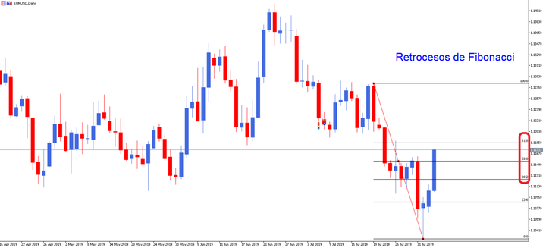

*Fuente: EURUSD, Gráfico D1, MT5 Admiral Markets. Rango de datos: del 26 de abril de 2019 a 05 de agosto de 2019. Realizado el 05 de agosto de 2019. Ten en cuenta que el rendimiento pasado no es un indicador fiable de resultados futuros.*

Los números aplicados en los retrocesos de Fibonacci en análisis técnico no se basan realmente en la sucesión de Fibonacci, sino que se obtienen de las relaciones matemáticas entre los números de esta secuencia.

* La base de la proporción áurea de Fibonacci (61,8 %) viene de la división de uno de los números de la sucesión de Fibonacci por la cifra que le sigue. Por ejemplo: 89/144 = 0,6180.
* Por otro lado, la relación 38,2 viene de la división de un número determinado de la serie por la cifra en las dos posiciones superiores. Por ejemplo = 89/233 = 0,3819.
* La relación 23,6 viene de la división de uno de los números de la serie entre la cifra que se encuentra en las tres posiciones superiores. Ejemplo: 89/377 = 0,2360.

Los niveles Fibonacci se trazan tomando un máximo y un mínimo (cuánto más brusco sea dicho movimiento mejor) en el gráfico de precios y marcando las relaciones 23,6 %, 38,2 % y 61,8 % de forma horizontal para crear una cuadrícula.

Estas líneas horizontales sirven para determinar puntos de reversión del precio.

Fibonacci Trading - Nivel de retroceso del 50 %

El nivel de 50 % se incluye comúnmente en los retrocesos de Fibonacci. A pesar de que este nivel no se basa en ninguno de los números de la sucesión de Fibonacci, generalmente se considera como una cifra importante, reconocida en la teoría de Dow y los trabajos de W.D Gann.

Fibonacci Trading - Retrocesos Fibonacci como estrategia de trading

Los retrocesos de Fibonacci se usan principalmente como parte de una estrategia de trading de tendencia. En este caso, los traders pueden usar los niveles de Fibonacci para tratar de abrir posiciones de riesgo bajo en los retrocesos de una tendencia.

En otras palabras, estas personas esperan a que los precios retrocedan a los niveles Fibonacci para que luego sigan con la tendencia principal. Cabe mencionar que la probabilidad de que se dé esta clase de retrocesos es mayor cuando otros indicadores técnicos confirman el movimiento.

Los elementos técnicos que se aplican comúnmente con los niveles de Fibonacci son:

* Volumen
* Líneas de tendencia
* Osciladores
* Medias móviles
* Patrones de velas

Cuantos más indicadores confirmen la reversión, más fuerte será el movimiento de los precios.

Los retrocesos de Fibonacci se basan en varios instrumentos financieros como divisas, acciones y materias primas, y se usan en diferentes temporalidades.

Sin embargo, al igual que cualquier otro indicador técnico, su valor predictivo varía según la temporalidad:

|  |
| --- |
| Cuanto mayor sea la temporalidad, más sólido será el nivel de retroceso de Fibonacci |

Esto quiere decir que un nivel de 38,2 % en un gráfico semanal es mucho más sólido que el mismo nivel en un gráfico de 5 minutos.

Fibonacci Trading - Extensiones Fibonacci

Quizás te preguntes:

¿Cómo se usan los retrocesos Fibonacci para predecir el mercado Forex?

Este indicador sirve para predecir niveles de soportes y resistencias, lo que les permite a los traders unirse al mercado justo al inicio de una nueva tendencia.

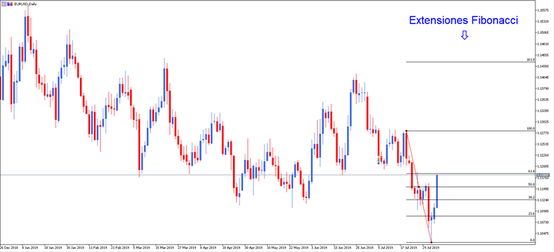

*Fuente: EURUSD, Gráfico D1, MT5 Admiral Markets. Rango de datos: del 26 de diciembre de 2018 a 05 de agosto de 2019. Realizado el 05 de agosto de 2019. Ten en cuenta que el rendimiento pasado no es un indicador fiable de resultados futuros.*

Por otro lado, las extensiones Fibonacci (niveles superiores al tradicional 100 %) pueden servir para establecer un take profit. De esa forma, los inversores pueden encontrar buenas áreas para salir del mercado.

|  |
| --- |
| **Extensiones de Fibonacci** |
| 161,8 % |
| 261,8 % |
| 423,6 % |

Fibonacci Trading - Fibonacci Fan

El abanico Fibonacci o Fibonacci Fan se compone de tres líneas establecidas en los números de retroceso central de Fibonacci. Esos son:

* 38,2 %
* 50,0 %
* 61,8 %.

Muy a menudo, el nivel de soporte principal en el Fibonacci Fan es el 61.8 %. Al aplicar la siguiente regla, podríamos tener una buena oportunidad para una entrada basada únicamente en el trading con Fibonacci Fan.

Fibonacci Fan es un indicador predeterminado en MetaTrader 4 y MetaTrader 5, y puede incorporarlo al gráfico directamente.

Una vez que el precio rompe el nivel de 38.2 %, generalmente irá al nivel de 61.8 %.

En estos casos, podemos hacer una entrada en 38.2, con el objetivo de 61.8. Esta regla funciona mejor en un entorno de tendencias, pero también se puede usar en una contratendencia.

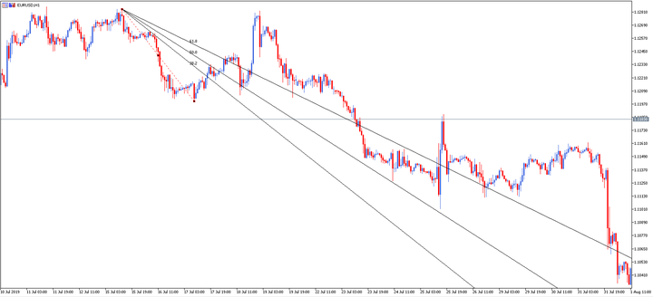

*Fuente: EURUSD, Gráfico H1, MT5 Admiral Markets. Rango de datos: del 10 de julio de 2019 a 01 de agosto de 2019. Realizado el 05 de agosto de 2019. Ten en cuenta que el rendimiento pasado no es un indicador fiable de resultados futuros.*

Fibonacci Trading - Expansión de Fibonacci

Fibonacci Expansion es una herramienta predeterminada disponible en MetaTrader, que también es crucial para los objetivos de [acción del precio](https://admiralmarkets.es/education/articles/forex-strategy/accion-precio) .

Ahora presentaremos los niveles esenciales de expansión de Fibonacci que pueden servirte para complementar tus estrategias de trading. Para añadir niveles personalizados a la herramienta de expansión de Fibonacci, primero debes seleccionar la herramienta en el menú desplegable de MetaTrader 5.

Así es como se hace:

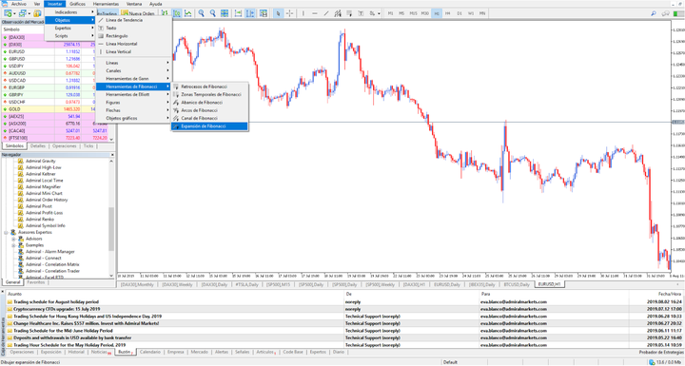

Una vez que hayas añadido la Expansión Fibonacci al gráfico, podrás modificar sus parámetros y así añadir los siguientes niveles dentro de las propiedades del indicador:

* FE 61.8
* FE 100.0
* FE 138.2
* FE 150
* FE 161.8
* FE 200

Una vez añadidos varios Fibonacci Expansion, hemos resaltado algunos niveles en rojo, como niveles de soporte y resistencia.

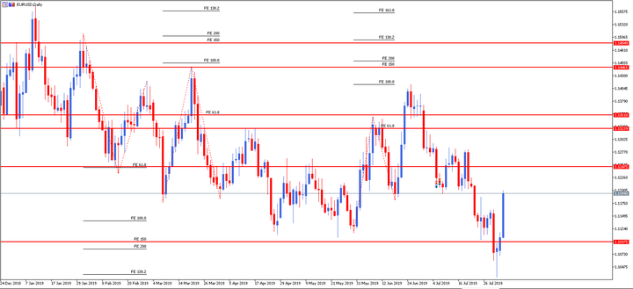

*Fuente: EURUSD, Gráfico D1, MT5 Admiral Markets. Rango de datos: del 24 de diciembre de 2018 a 05 de agosto de 2019. Realizado el 05 de agosto de 2019. Ten en cuenta que el rendimiento pasado no es un indicador fiable de resultados futuros.*

Las características de estos niveles son importantes para el análisis de precios:

* Expansión de Fibonacci 61.8

Este es el primer nivel importante de la herramienta. Por lo general, no actúa como un fuerte soporte o resistencia cuando el precio se acerca directamente, sino más bien cuando el soporte o la resistencia 61.8 ya se ha roto (enfoque hacia atrás). Luego se transforma en un fuerte nivel de S/R.

* Expansión Fibonacci 100.0

Esto se considera un nivel débil de soporte y resistencia

* Expansión de Fibonacci 138.2

Este es un nivel similar al FE 61.8, con características muy similares.

* Fibonacci Expansion 150

Un nivel S / R muy fuerte, generalmente fuerte para cruces en USD, donde el USD es la moneda base (por ejemplo, USD/CHF, USD/JPY, USD/CAD, USD/SGD, etc.).

También es un nivel fuerte para cruces basados en EUR, donde el EUR es la moneda base (por ejemplo, EUR/USD, EUR/GBP, EUR/JPY, etc.).

* Expansión de Fibonacci 161.8

Un nivel S/R muy fuerte que posiblemente marca el final de una corrección.

* Expansión Fibonacci 200

Posiblemente el nivel S/R más fuerte que marca el final de una corrección, una reversión de precios y el cambio de tendencia.

Retroceso de Fibonacci con canal de EMA - Estrategia de trading

Esta estrategia es fácil de aplicar. Utiliza los siguientes indicadores:

* EMA (Exponential Moving Average) de 15 períodos aplicada al cierre (close). Negra
* EMA 50 aplicada al máximo (high). Azul
* EMA 50 aplicada al mínimo (low). Rojo
* Admiral Pivot en D1
* Marco temporal: H1

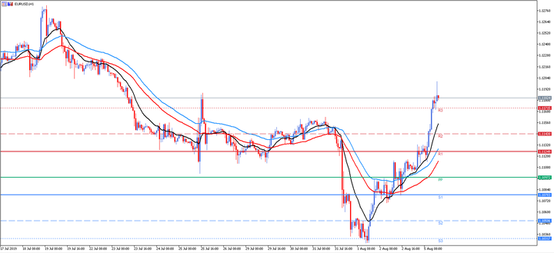

*Fuente: EURUSD, Gráfico D1, MT5 Admiral Markets. Rango de datos: del 17 de julio de 2019 a 05 de agosto de 2019. Realizado el 05 de agosto de 2019. Ten en cuenta que el rendimiento pasado no es un indicador fiable de resultados futuros.*

*Posición de entrada larga*

* Comprueba si la pendiente del canal formado por las medias exponenciales se está inclinando hacia arriba.
* El precio debe estar por encima del canal
* Esperar a un retroceso
* Dibujar un Retroceso de Fibonacci del último movimiento brusco del precio desde abajo hacia arriba
* El precio necesita tocar o acercarse a 23.6, 38.2, y el nivel de Fibonacci de 50.0
* Abre una posición de compra escalando (divide el tamaño de lote total en tres entradas separadas).

*Posición de entrada corta*

* Comprueba si la pendiente del canal se está inclinando hacia abajo
* El precio debe estar por encima del canal
* Esperar a un retroceso
* Dibujar un Fibonacci Retracement del último swing desde arriba hacia abajo
* El precio necesita tocar o acercarse a los 23.6, 38.2 y al nivel de Fibonacci de 50.0
* Coloca una entrada breve escalando (divide el tamaño de lote total en tres entradas separadas).

Los objetivos se colocan en Admiral Pivots, mientras que el stop-loss se coloca por debajo del último mínimo (para operaciones largas) y por encima del máximo anterior (para operaciones cortas).



Digamos que queremos entrar con 0.3 lotes. Para escalar correctamente, necesitas dividir 0.30 lotes entre 3. Así, añadirás 0.10 lotes cuando el precio toque los 23.6, y otro 0.10 será añadido en 38.2, y la parte final de 0.10 será añadido en el nivel de Fibonacci de 50.0, si el precio hace un retroceso a los 3 niveles de Fibonacci.

Si el precio no retrocede a 38.2 y 50.0, probablemente sólo tendrás ⅓ de la operación en marcha (23.6). Las ganancias pueden crecer significativamente y las pérdidas pueden ser menores si se utiliza la técnica de escalado.

Puedes aprender con mayor detenimiento cómo hacer trading con Fibonacci viendo nuestro tutorial de Youtube. ¡Suscríbete para no perderte ningún nuevo contenido!

Fibonacci Trading - Conclusión

Usar Fibonacci en trading es una buena manera de aumentar potencialmente tus ganancias.

Los niveles de Fibonacci con frecuencia marcan puntos de inversión del precio con un buen grado de precisión.

Dicho esto, pueden ser difíciles de operar, y los traders a menudo prefieren utilizar los niveles de retroceso de Fibonacci junto a una serie de indicadores, para identificar áreas potenciales de retroceso del precio, ofreciendo entradas de trading de bajo riesgo y con un alto potencial de recompensa

Las estrategias de trading con Retrocesos de Fibonacci son bastante populares y, sin duda, encontrarás la más adecuada para satisfacer tus necesidades operativas. Como consecuencia, debes saber cómo utilizar el retroceso de Fibonacci en trading.

No es ningún secreto que los retrocesos de Fibonacci pueden aportar un gran valor a la hora de configurar la estrategia de trading con el mayor éxito posible. Es por ello que saber cómo configurarlos, dibujarlos y, en consecuencia, aplicarlos es de suma importancia.

Recuerda implementar la gestión de riesgos en tu estrategia de trading para minimizar los riesgos asociados con el trading.

Estos riesgos desaparecen al practicar con una cuenta demo gratuita. Con ella podrás tener acceso a los últimos datos del mercado en tiempo real, la capacidad de operar con moneda virtual y el acceso a los conocimientos de los traders expertos.

1. **Cómo utilizar el indicador Zig-Zag en la MetaTrader**

En este artículo te explicamos como usar el indicador Zig-Zag. El indicador es una herramienta extremadamente útil para determinar tendencias del mercado, zonas de soporte y resistencia y patrones gráficos clásicos. El Zig-Zag utiliza tanto máximos como mínimos del precio para su cálculo.

Como siempre antes de contarte cómo usar el indicador Zig-Zag, te recordamos la importancia de operar con un bróker de confianza. Haz clic en la imagen a continuación y comienza a trabajar con Admiral Markets hoy mismo.



Usos del indicador Zig-Zag

1. Señalar máximos y mínimos
2. Puntos de entrada;
3. Herramientas de Fibonacci;
4. [Patrones armónicos](https://admiralmarkets.es/education/articles/forex-strategy/trading-armonico);
5. Canales y patrones;
6. Distintos gráficos del indicador Zig-Zag Forex;
7. Ondas Wolfe;
8. Canales Keltner

El indicador ZigZag mt4 utiliza líneas seccionales para conectar precios máximos y mínimos significativos.

El parámetro «cambio de precio mínimo» determina el porcentaje de movimiento del precio para crear un nuevo Zig-Zag. Este indicador elimina los cambios de precio que son menores que el valor dado de este parámetro. Por lo tanto, el indicador Zig-Zag resalta solo cambios significativos.

En la mayoría de los casos, usamos el indicador Zig-Zag mt4 para indicar solo los cambios de tendencia o movimientos más importantes; aplicar otros indicadores, como el indicador Ondas Elliot, puede proporcionar una visión más completa.

¿Cómo configurar el indicador Zig-Zag en la MT4?

El indicador Zig-Zag rastrea y conecta puntos extremos del gráfico, la distancia entre estos puntos es igual o superior al porcentaje específico para la escala de precios.

El trading con el indicador Zig-Zag, se debe establecer un porcentaje de los movimientos del precio. Aunque el valor predeterminado para una desviación Zig-Zag es 5, una configuración de 10 aseguraría que solo las fluctuaciones de precio de 10 % o más se muestren en la tabla. Esto elimina cambios de precios más pequeños y permite que el analista vea la imagen más completa.

Normalmente, se utilizan los precios de cierre de los pares Forex. Los puntos imaginarios se colocan en el gráfico donde el precio se revierte según los porcentajes establecidos. Los puntos del indicador se conectan por líneas rectas de color rojo por defecto, y aparece el Zig-Zag.

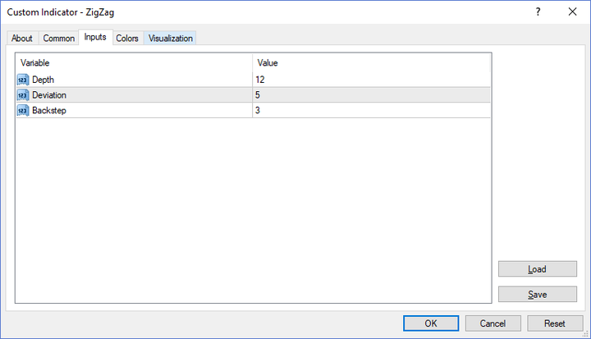

*Fuente: Propiedades del indicador ZigZag, plataforma MT4*

La configuración predeterminada se muestra en la captura de pantalla de arriba ... y así es cómo debemos leerlo:

* **La profundidad (Depth)** es la primera configuración del indicador técnico Zig-Zag. Es el número mínimo de barras sin una segunda desviación máxima o mínima de la barra.
* **La desviación (Deviation)** es la cantidad de[pips](https://admiralmarkets.es/education/articles/forex-basics/pip-forex) o puntos (según el mercado) una vez formado el mínimo o máximo anterior.
* **El retroceso (Backstep)** es la última configuración y refleja la cantidad mínima de barras entre las que los máximos y los mínimos se pueden trazar.

Esta configuración debe adaptarse a varios mercados. Es probable que se usen configuraciones diferentes para un mercado o instrumento frente a otro. Las configuraciones para el mismo mercado o indicador también pueden variar cuando cambien las condiciones del mercado junto con su volatilidad.

Te aconsejamos que antes de comenzar una nueva operativa o estrategia, practiques en nuestra cuenta gratuita demo. Si aún no la tienes haz clic en la imagen a continuación.

El indicador Zig-Zag señala los máximos y los mínimos

El indicador Zig-Zag mt puede identificar los máximos y los mínimos en función de la configuración establecida. Los traders deben ser capaces de identificar máximos más altos, mínimos más altos, máximos más bajos y mínimos más bajos con solo mirar las líneas del indicador, como se muestra en el ejemplo a continuación. Esto permite una evaluación más fácil de una tendencia.

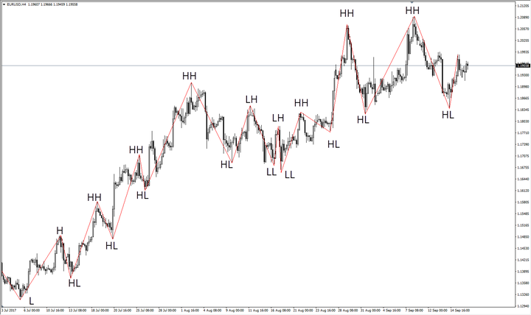

*Fuente: EUR / USD H4, Plataforma Admiral Markets- Ten en cuenta que el rendimiento pasado no es un indicador fiable de resultados futuros.*

¿Cómo ingresar los precios en el indicador zig-zag?

Una vez que se identifica un máximo o mínimo temporal, un trader puede optar por ingresar una operación en función de los patrones de tendencia, como el patrón 1-2-3. El patrón 1-2-3 es la parte inferior, una corrección, una nueva prueba y un rebote. El patrón generalmente ocurre al final de las tendencias y cambios, es decir, una indicación de un cambio en la tendencia. También se pueden encontrar dentro de un rango de trading, que tiene lugar cuando el impulso direccional de una tendencia está disminuyendo. Al usar el indicador Zig-Zag, debería poder identificarlo fácilmente.

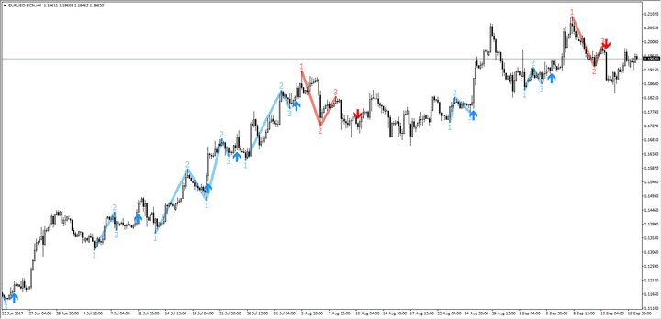

*Fuente: EUR / USD H4, Plataforma Admiral Markets. Ten en cuenta que el rendimiento pasado no es un indicador fiable de resultados futuros.*

Los patrones armónicos en el indicador Zig-Zag

En los dos ejemplos a continuación, podemos ver cómo el indicador Zig-Zag ayuda a los traders a encontrar relaciones para usar patrones armónicos. Sin embargo, un problema común con el uso del indicador Zig-Zag para trazar patrones armónicos es que la última parte del patrón armónico puede sufrir extensiones del patrón.

**AB = Patrón de CD**

El patrón AB = CD es una estructura de precios de cuatro puntos, en la que el segmento de precio inicial retrocede parcialmente y es seguido por un movimiento equidistante desde la finalización del retroceso.

En el clásico AB = CD, el BC es un retroceso del 61,8 % -78,6 % de Fibonacci del movimiento AB, siendo el CD el tramo de extensión del 127,2 % al 16,8 % (igual en distancia de precio). En la extensión AB = CD, el tramo CD es una extensión de AB entre 127,2 % -161,8 %. El patrón ABCD y BAT( mucielágo) usa el indicador Zig-Zag para trazar el patrón en el gráfico.

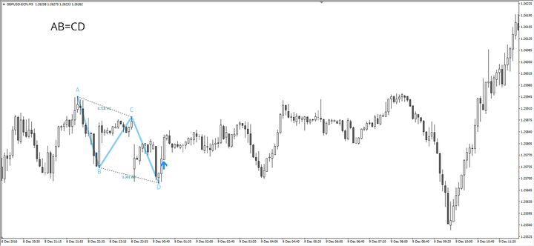

*Fuente: GBP / USD M5, Plataforma Admiral Markets. Ten en cuenta que el rendimiento pasado no es un indicador fiable de resultados futuros.*

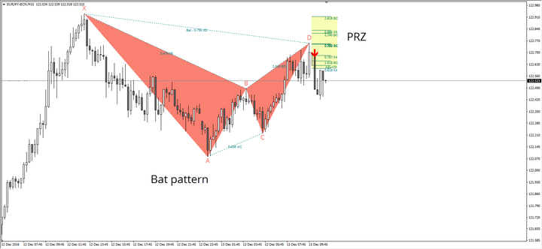

*Fuente: EUR / JPY M15, Plataforma Admiral Markets. Ten en cuenta que el rendimiento pasado no es un indicador fiable de resultados futuros.*

El indicador Zig-Zag y Fibonacci

Muchos indicadores personalizados usan el indicador Zig-Zag para trazar los niveles de Fibonacci. Los zigzags generalmente se consideran ondas correctivas o estructuras de tres ondas.

Si tenemos en cuenta la estructura de onda de Fibonacci, según [EliteCurrenSea.com](http://www.elitecurrensea.com/forex-and-cfd-blog/education/fibonacci-and-waves-a-wonderful-duo/) , el concepto es que los niveles de Fibonacci tendrán mayores posibilidades de ser respetados dependiendo del recuento de la ola más probable en el momento. Estos dos indicadores van de la mano y se refuerzan mutuamente.

También es posible usar los Fibs con las ondas Zig-Zag cuando los aplique sobre una vela o un swing natural y podría funcionar bien. Este es un ejemplo de cómo el indicador de Fibonacci personalizado que utiliza un indicador Zig-Zag MT4 predeterminado muestra los niveles de Fibonacci, arcos y zonas horarias.

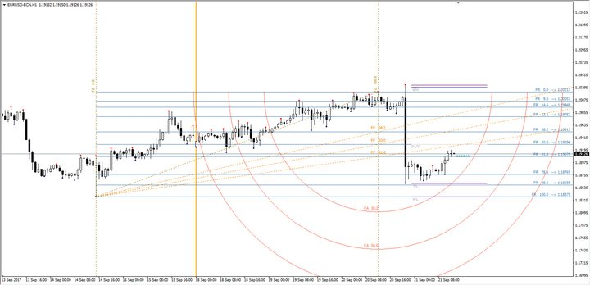

*Fuente: EUR / USD H1, Plataforma Admiral Markets. Ten en cuenta que el rendimiento pasado no es un indicador fiable de resultados futuros.*

¿Puedo utilizar el indicador Zig-Zag junto con otros indicadores de canal?

El indicador Zig-Zag también se usa junto con otros diferentes indicadores de canal. Debido a su naturaleza, la combinación de todo lo mencionado te da toda la información necesaria para el uso del indicador Zig-Zag con canales.

Cuando se usa para el dibujo de canales, el indicador Zig-Zag debería poder filtrar movimientos de precios más pequeños, para que usted pueda ignorar el ruido y ver la imagen completa.

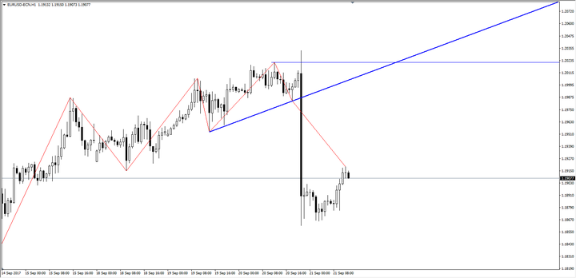

*Fuente: EUR / USD H1,Plataforma Admiral Markets. Ten en cuenta que el rendimiento pasado no es un indicador fiable de resultados futuros.*

Además, el indicador ZigZag puede mostrar diferentes patrones de gráficos, como la cabeza y el hombro; W, M, reversiones en forma de V; etc. Eso puede ser una ventaja para los traders principiantes que aún no saben cómo definir patrones a simple vista, siempre que practiquen primero en una cuenta demo sin riesgo.

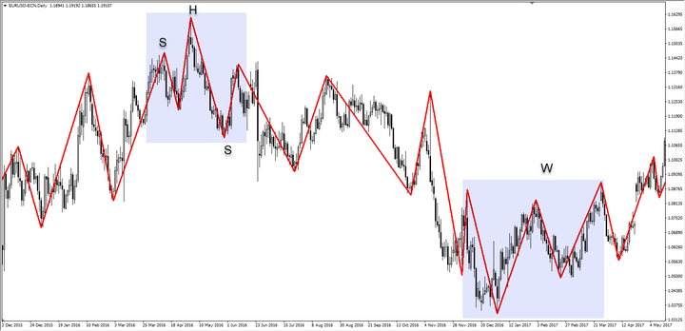

*Fuente: EUR / USD D1, Plataforma Admiral Markets. Ten en cuenta que el rendimiento pasado no es un indicador fiable de resultados futuros.*

Múltiples indicadores Zig-Zag en el gráfico

Otra forma de utilizar este indicador es trazar varios indicadores Zig-Zag en el gráfico aplicando múltiples parámetros de desviación.

La idea detrás de esta configuración Zig-Zag es que cuando una desviación menor del indicador es inversa a la desviación más grande, eso podría ser un indicador para operar en la dirección del indicador Zig-Zag de mayor desviación.

¡Mira el ejemplo a continuación!

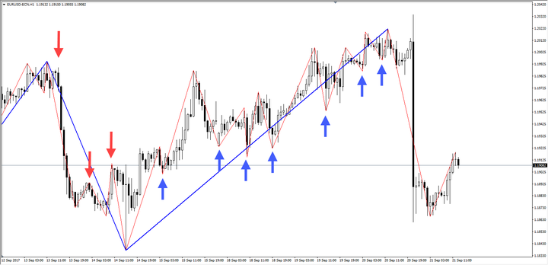

*Fuente: EUR / USD H1, Admiral Markets Platform. Ten en cuenta que el rendimiento pasado no es un indicador fiable de resultados futuros.*

La línea azul Zig-Zag representa la tendencia principal, la desviación se establece en 36, mientras que la línea roja representa los retrocesos más pequeños después de los cuales se realizaron las entradas. La desviación se establece en 6. Esta es solo una opción, tu puedes probar otras distintas.

Como siempre te aconsejamos que uses unaa [cuenta demo](https://admiralmarkets.es/start-trading/forex-demo)para probar tus estrategias.

El indicador Zig-Zag y las ondas Wolfe

Las ondas de Wolfe son un patrón de trading que se presenta de forma natural en todos los mercados financieros. Descubierto por un trader de S&P500, Bill Wolfe, las ondas Wolfe funcionan un poco como las ondas de Elliot. Aunque existen algunas diferencias entre estas técnicas, este patrón se compone de cinco ondas que muestran la oferta y la demanda hacia el precio de equilibrio.

Las ondas de Wolfe se desarrollan en todos los marcos de tiempo y se utilizan para predecir la dirección del precio y el tiempo que tardaría en llegar allí. La mayoría de los indicadores MT4 usan el zigzag para trazar las ondas Wolfe.

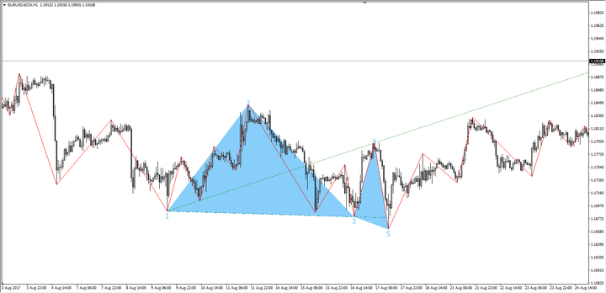

*Fuente: EUR / USD H1, Admiral Markets Platform. Ten en cuenta que el rendimiento pasado no es un indicador fiable de resultados futuros.*

El Canal Kelner y el indicador Zig-Zag en la MetaTrader 4 Supreme Edition

Nuestro plugin MT4SE contiene una amplia gama de indicadores para el Canal Keltner. Después de haber probado varios indicadores de Canal Keltner, hemos comprobado que hay muchas versiones del indicador en sí mismo.

La lógica detrás de esta estrategia es vender cuando el precio esta por encima del canal y comprar cuando el precio baja por debajo del canal. En ambos casos, las entradas deben confirmarse con un Zig-Zag.

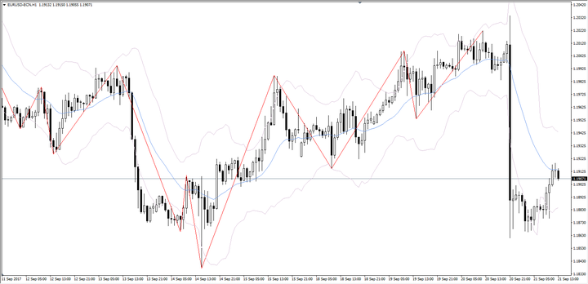

*Fuente: EUR / USD H1,Plataforma Admiral Market. Ten en cuenta que el rendimiento pasado no es un indicador fiable de resultados futuros.*

Indicador Zigzag: conclusión

El trading con el indicador Zig-Zag parece el Santo Grial, pero debes recordar que la última etapa (onda) del ZigZag puede extenderse a medida ya que sigue al precio. Se llama redibujar, pero es estándar teniendo en cuenta la naturaleza del indicador. Te aconsejamos que uses el indicador para averiguar la tendencia principal.

Puedes complementar tu estrategia con las herramientas que te hemos explicado. Este indicador puede ser muy útil para todos los traders que operan en Forex y otros mercados financieros.

# El Indicador MACD en profundidad

El trading de acciones a menudo utiliza el análisis técnico para encontrar señales de compra y venta en diferentes activos. Entre las muchas herramientas analíticas que existen, se encuentra el indicador MACD, que es una de las herramientas de trading más comunes.

Tanto los traders más experimentados como los principiantes lo utilizan en sus operaciones para ganar dinero en el mercado de valores.

El MACD es uno de los indicadores técnicos que debes conocer para mejorar tu trading en Forex y CFDs. Si estás acostumbrado a leer artículos de análisis financiero, o a navegar por páginas web relativas a la bolsa, seguramente ya lo conocerás.



Es hora de aprender más sobre el MACD, incluyendo:

* ¿Qué es el indicador MACD?
* ¿Cómo configurar el indicador?
* ¿Cómo interpretar el indicador MACD?
* ¿Cómo operar con el MACD?
* Estrategias de trading con MACD básicas
* Estrategias de trading con MACD avanzadas

Todas estas son preguntas sobre el trading con MACD que intentaremos responder aquí.

## ¿Qué es el indicador MACD?

MACD son las siglas de Media Móvil de Convergencia/Divergencia o Moving Average Convergence/Divergence en inglés.

Es un seguidor de tendencia, un indicador de momentum que captura la tendencia y muestra la relación entre dos medias móviles de los precios. El MACD fue creado por [Gerald Appel](https://en.wikipedia.org/wiki/Gerald_B._Appel) a final de los años 70 y sus preceptos siguen siendo muy relevantes en la actualidad.

El MACD es un indicador retardado, y es también uno de los mejores indicadores seguidores de tendencia que ha resistido la prueba del tiempo. Además, es un indicador que permite una gran versatilidad en trading. Podemos utilizar el indicador MACD para:

1. Divergencias MACD
2. [Trading intradia](https://admiralmarkets.es/education/articles/forex-basics/que-significa-hacer-trading-intradia-en-forex)
3. Trading crossover
4. Scalping
5. Rupturas
6. Combinación efectiva con Admiral Keltner en MT4SE
7. Patrones MACD Indicator.

En este artículo vamos a analizar los mejores parámetros MACD para el trading intradia y el [swing trading](https://admiralmarkets.es/education/articles/forex-strategy/estrategias-de-swing-trading-que-funcionan-en-forex)

## Calcular Fórmula MACD

¿Cómo calcular el MACD? La fórmula del MACD es la siguiente:

* Valor MACD = (EMA 12 períodos - EMA 26 períodos)
* Línea de señal = MA 9 del cálculo anterior
* Histograma MACD = (valor MACD - línea de señal)

Por lo tanto, el MACD de divisas permite tener un indicador tanto del impulso como de la tendencia del mercado deseada. Representado en la plataforma de negociación MT4 por un histograma, el indicador va acompañado de una media móvil simple que tiene el valor de 9 períodos por defecto, llamado línea de señal porque puede usarse para señales de entrada en posición.

Entonces, las configuraciones MACD por defecto son:

|  |
| --- |
| 26 |
| 12 |
| 9 |

Estos elementos (histograma MACD y línea de señal) oscilan por encima y por debajo de la línea cero MACD de acuerdo con las condiciones del mercado.

Estos son los ajustes por defecto ¡pero hay muchos más! Te enseñamos algunos ejemplos de configuraciones de MACD.

|  |  |
| --- | --- |
| **Configuración MACD a corto plazo** | * EMA rápida: 13 * EMA lenta: 21 * SMA MACD: 1 * Aplicar a: cierre |
| **Configuración MACD a largo plazo** | * EMA rápida: 34 * EMA lenta: 144 * SMA MACD: 1 * Aplicar a: cierre |
| **Configuración MACD a medio plazo** | * EMA rápìda: 21 * EMA lenta: 34 * SMA MACD: 1 * Aplicar a: cierre |

El trading con MACD deja mucho espacio para la personalización del indicador y su aplicación. La mejor configuración será la que mejor se adapte a tu estrategia, por lo que depende de ti encontrarla, incluso si la configuración predeterminada revela una base sólida.

No tienes que descargarte el indicador MACD en MetaTrader 5 por separado ya que está incluido en tu plataforma de trading.

Si todavía no tienes la plataforma, ¡descárgatela de forma gratuita haciendo clic en la siguiente imagen!

Para añadir el indicador MACD a la MetaTrader 5 simplemente tendrás que ir a la pestaña Indicadores - Osciladores - MACD.

Para añadirlo a un gráfico, puedes arrastrarlo al área del gráfico y confirmar la configuración deseada, o hacer doble clic en él.

Ahora que ya tenemos la plataforma descargada y el indicador añadido, vamos a ver cómo podemos utilizar el MACD para predecir la dirección del mercado.

## Cómo identificar tendencias con el indicador MACD

El indicador MACD proporciona información sobre la tendencia en la que se encuentra el mercado:

* En un mercado alcista: el histograma del MACD aparecerá por encima de la línea cero, junto con la línea de señal.
* En un mercado bajista: el histograma MACD se ubicará debajo de la línea cero, junto con la línea de señal.

Además, la tendencia será más fuerte en las fases donde la línea de señal está en el histograma (más baja que el histograma de tendencia alcista y más alta que el histograma de tendencia bajista).

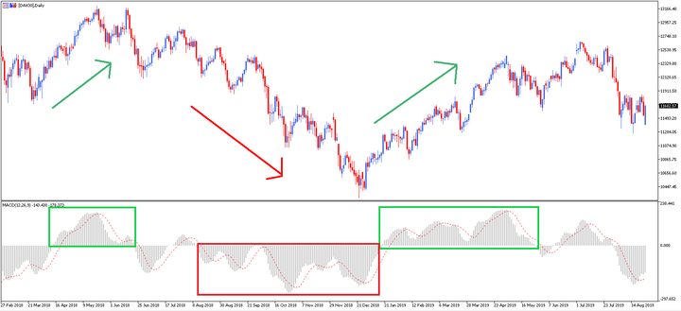

Fuente: CFD DAX 30, Gráfico D1, del 27 de febrero de 2018 al 26 de agosto de 2019. Realizado el 26 de agosto de 2019. Admiral Markets MetaTrader 5. Ten en cuenta que el rendimiento pasado no es un indicador fiable de resultados futuros.

Esta forma de leer el indicador MACD puede ser aún más detallada.

Para reforzar el sesgo ascendente del mercado, el trader de tendencia puede prestar atención a la línea de señal que se incluye en el histograma (punto A), lo que demuestra una fuerte voluntad de continuar el movimiento o una fase de impulso en el mercado.

Tan pronto como la línea de señal sale del histograma (punto B), es muy probable que el mercado se encuentre en una fase de corrección, tal y como podemos ver en la siguiente imagen:

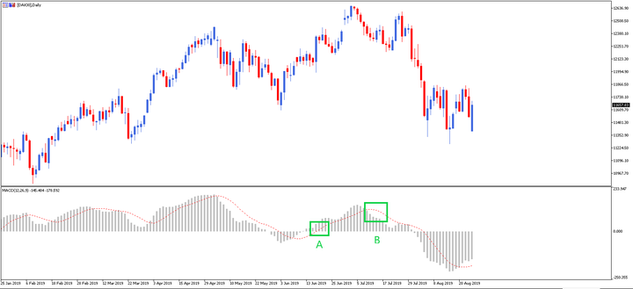

Fuente: CFD DAX30, Gráfico D1, del 25 de enero de 2019 al 26 de agosto de 2019. Realizado el 26 de agosto de 2019. Admiral Markets MetaTrader 5. Ten en cuenta que el rendimiento pasado no es un indicador fiable de resultados futuros.

Lo mismo ocurre en un contexto bajista. Si la línea de señal está incluida dentro del histograma (punto A), el sesgo es fuerte y estamos en una fase de impulso, si la línea llega a salir (punto B), podemos esperar una corrección de mercado.

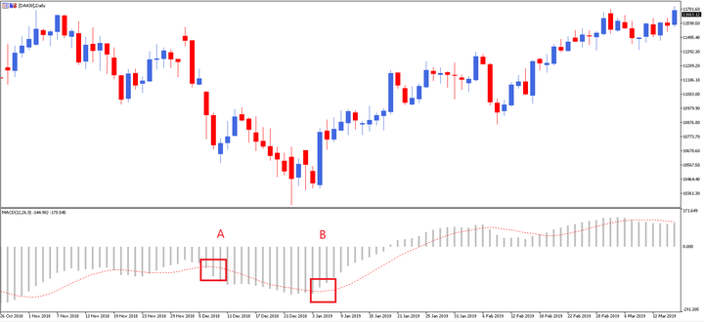

Fuente: CFD DAX 30, Gráfico D1, del 26 de octubre de 2018 al 15 de marzo de 2019. Realizado el 26 de agosto de 2019. Admiral Markets MetaTrader 5. Ten en cuenta que el rendimiento pasado no es un indicador fiable de resultados futuros.

Por otro lado, el indicador de tendencia e impulso MACD también puede ser útil para identificar divergencias en los mercados. En este contexto, nos centraremos en el perfil de trader de divergencias.

Podrás aprender mucho más sobre este tipo de estrategias en nuestros webinarios online. ¡Regístrate de forma gratuita!

## Trading con Divergencias MACD

Se dice que un indicador técnico (esto también es válido para otros indicadores técnicos como el [RSI](https://admiralmarkets.es/education/articles/forex-indicators/como-sacar-beneficio-del-indicador-de-trading-rsi) por ejemplo) no confirma la nueva subida/caída y da una señal del final de la tendencia y una posible reversión del mercado.

¿Cómo utilizar el indicador MACD para analizar la tendencia del mercado? ¿Cómo utilizar este indicador para identificar el final de una tendencia?

El trader de divergencias toma aquí señales de trading que van en contra de la tendencia prevaleciente para estar entre los primeros en el mercado y ser parte de aquellos que participarán en la próxima tendencia.

Luego especulará contra la tendencia tan pronto como tenga signos de falta de empuje o un posible final de la tendencia.

Aquí es donde entra en juego la divergencia en el MACD.

Tal y como su nombre indica, una divergencia en un indicador técnico resalta una discrepancia (desajuste) entre la dirección de los precios de mercado y el valor del indicador, es decir:

* La divergencia alcista se identifica cuando se forman dos mínimos consecutivos, y el más reciente ha alcanzado un nivel más bajo que su precedente. Al mismo tiempo, el histograma del MACD alcanza dos mínimos alcistas, esto es que el más reciente de los cuales se encuentra a un nivel superior que el mínimo anterior.
* La divergencia bajista se identifica cuando se forman dos máximos consecutivos alcistas, el más reciente es más alto que su precedente. A la vez, el histograma del MACD tiene dos máximos descendientes consecutivos, el más reciente de los cuales se encuentra más bajo que el anterior.



Las divergencias sucederán casi siempre justo después de un fuerte movimiento del precio. La divergencia MACD es sólo una señal de que el precio podría revertirse, y es generalmente confirmada por una ruptura de línea de tendencia.

El ejemplo inferior es una divergencia alcista con una ruptura de línea de tendencia confirmada.

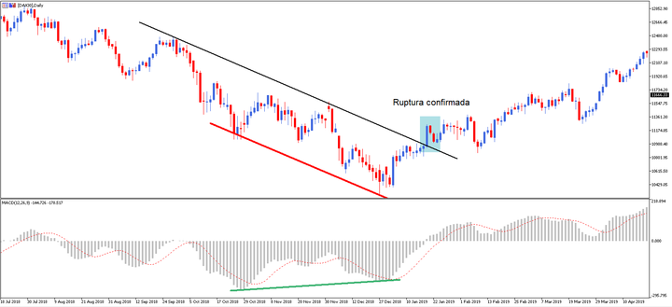

Fuente: CFD DAX 30, Gráfico diario, del 18 de julio de 2018 al 24 de abril de 2019. Realizado el 26 de agosto de 2019. Admiral Markets MetaTrader 5. Ten en cuenta que el rendimiento pasado no es un indicador fiable de resultados futuros.

Y ahora veremos un ejemplo de una divergencia MACD bajista con una ruptura de línea de tendencia.

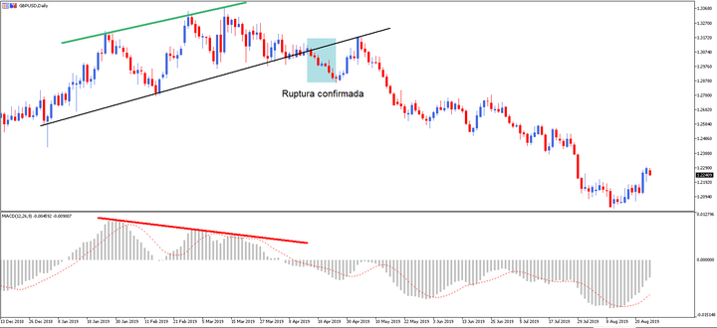

Fuente: GBP/USD, Gráfico diario, Rango de datos: del 13 de diciembre de 2018 al 26 de agosto de 2019. Realizado el 26 de agosto de 2019. Admiral Markets MetaTrader 5.Ten en cuenta que el rendimiento pasado no es un indicador fiable de resultados futuros.

## Cómo operar con MACD online

¿Cómo utilizar el MACD para operar en el mercado de valores?

Ahora veremos el trading con MACD, ya que este indicador de análisis técnico puede ayudarte a tomar posiciones.

Podemos seguir tres estrategias de trading:

* En función del histograma MACD
* En función de la línea de señal MACD
* En función del cruce de histograma y línea de señal

## Trading con el histograma MACD

Para abrir una operación basándonos en el histograma MACD, debemos estar atentos a las siguientes señales:

* Señal de compra MACD: el histograma pasa de de un valor negativo a un valor positivo para comprar en el mercado (punto verde)
* Señal de venta MACD: el histograma pasa de de un valor positivo a un valor negativo para vender en el mercado (punto rojo)

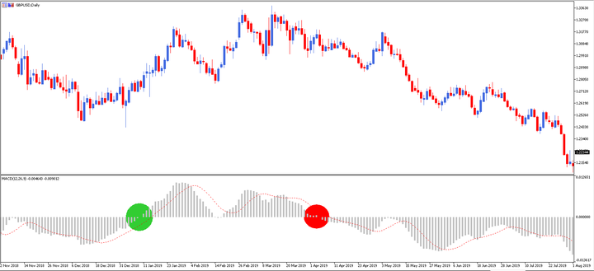

Fuente: GBP/USD, Gráfico D1, del 2 de noviembre de 2018 al 1 de agosto del 2019. Realizado el 26 de agosto de 2019. Admiral Markets MetaTrader 5. Ten en cuenta que el rendimiento pasado no es un indicador fiable de resultados futuros.

## Trading con la línea de señal MACD

* Señal de compra MACD: La línea de señal pasa por encima del nivel cero (cuadrado verde)
* Señal de venta MACD: La línea de señal pasa por debajo del nivel cero (cuadrado rojo)

En el mismo ejemplo anterior hemos añadido las señales de la línea MACD para que se vea que son un poco más retardadas.

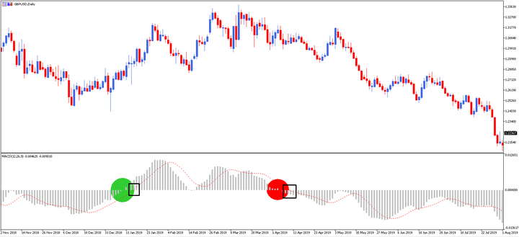

Fuente: GBP/USD, Gráfico D1, del 2 de noviembre de 2018 al 1 de agosto del 2019. Realizado el 26 de agosto de 2019. Admiral Markets MetaTrader 5. Ten en cuenta que el rendimiento pasado no es un indicador fiable de resultados futuros.

## Trading MACD - Cruces línea e histograma

* Entrada de la línea de señal del MACD en el histograma:
  + Por debajo del nivel cero, señal de continuación del impulso descendente (flecha azul)
  + Por encima del nivel cero, señal de continuación del impulso ascendente (flecha azul)
* Salida de la línea de señal MACD del histograma:
  + Por debajo del nivel cero, oportunidad de compra (flecha verde)
  + Por encima del nivel cero, oportunidad de venta (flecha roja)

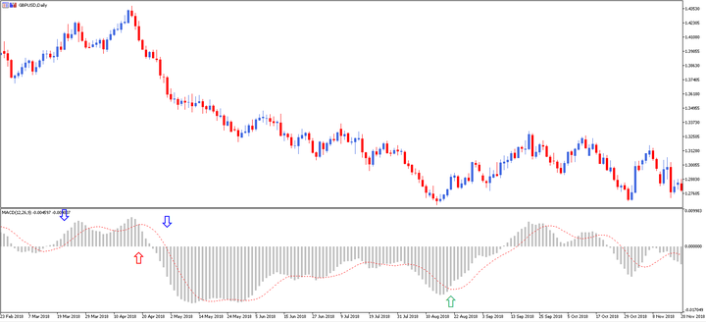

Fuente: EUR/USD, Gráfico D1, del 22 de enero de 2019 al 26 de agosto de 2019. Realizado el 26 de agosto de 2019. Admiral Markets MetaTrader 5. Ten en cuenta que el rendimiento pasado no es un indicador fiable de resultados futuros.

Hemos completado la primera parte del artículo. Con estas indicaciones ya se pueden hacer entradas y salidas del mercado. Es por ello que recomendamos probar estas estrategias en una cuenta demo gratuita sin riesgo

Si ya tienes dominada esta parte y tu nivel es más avanzado ¡Sigue leyendo! Descubrirás estrategias de trading más complicadas, pero también más completas.

## Interpretación del indicador MACD - Patrones

Cuando aplicamos el indicador MACD para intradía con la configuración 5,13,1 en lugar de los ajustes estándares 12,26,9, podemos tener una representación visual de los patrones MACD.

Estos patrones podrían aplicarse a varias estrategias y sistemas de trading como un filtro adicional para abrir operaciones. En nuestra opinión, la mejor configuración para el trading con MACD con patrones es sin duda el 5,13,1.

#### MACD alcista SHS (hombro-cabeza-hombro)

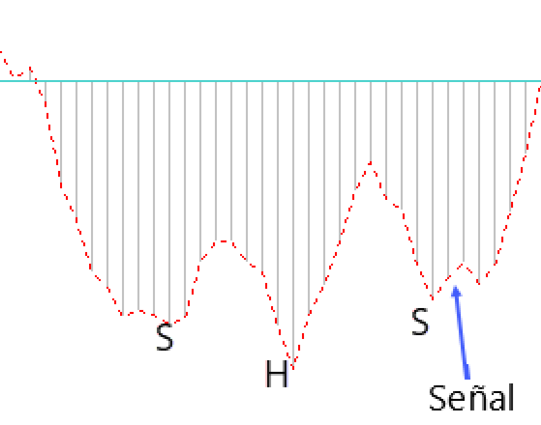

Esta configuración es un Hombro-Cabeza-Hombro alcista que muestra un retorno y un giro posible hacia la tendencia alcista. Una posible entrada aparece en la apertura de la siguiente vela, después de que el patrón se haya completado.

#### MACD bajista SHS

Este es un patrón bajista que marca el retorno y un posible giro a una tendencia bajista. Una posible entrada sucede cuando el patrón ha sido completado, en la apertura de la siguiente vela.

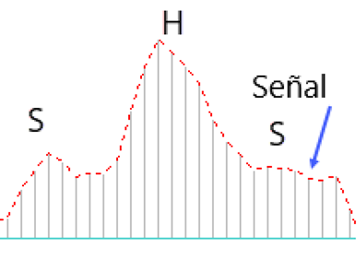

#### Continuación alcista del indicador MACD

Un patrón de continuación alcista marca la continuación de una tendencia alcista. Primero, el MACD hace un giro bajista desde el punto A, marcando un retroceso. Posteriormente cuando el punto A se rompe hacia arriba por el histograma MACD, es una señal para una entrada larga.

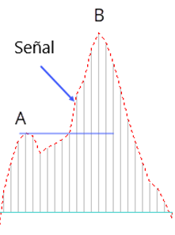

#### Continuación bajista del indicador MACD

Un patrón de continuación bajista marca una continuación de tendencia bajista. Primero el MACD hace un giro alcista desde el punto A marcando un retroceso. Posteriormente cuando el punto A se rompe por el histograma MACD hacia abajo, es una señal para una entrada en corto.

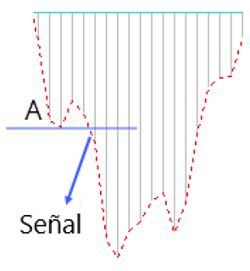

#### Rechazo línea 0 alcista MACD

Cuando el MACD desciende hacia la línea 0 y gira justo encima de la línea 0, es normalmente un movimiento de continuación de tendencia. Los puntos A y B marcan una continuación de tendencia alcista.

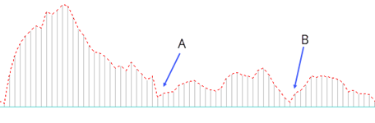

#### Rechazo línea 0 bajista MACD

Cuando el MACD asciende hacia la línea 0 y gira justo debajo de la línea 0, es normalmente un movimiento de continuación de tendencia. Los puntos A y B marcan una continuación de tendencia bajista.

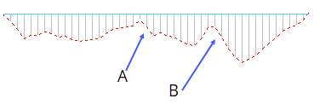

En la siguiente imagen podrás ver algunos ejemplos de patrones MACD y cómo se ha comportado el precio en cada caso.

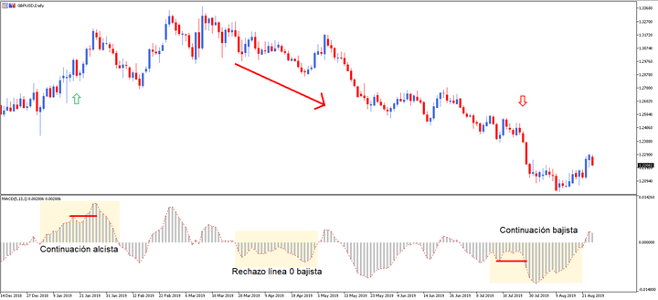

Fuente: GBPUSD, Gráfico D1, del 14 de diciembre de 2018 al 26 de agosto de 2019. Realizado el 26 de agosto de 2019. Admiral Markets MetaTrader 5. Ten en cuenta que el rendimiento pasado no es un indicador fiable de resultados futuros.

## Estrategia MACD con RSI

¿Cómo combinar el MACD con otros indicadores técnicos?

A menudo escucharás lo siguiente en formaciones de trading y de análisis técnico: no realices transacciones basándote sólo en un indicador y una única señal. De hecho, abrir posiciones de trading basándote sólo en el indicador MACD puede ser imprudente, y por tanto no lo recomendamos.

El MACD proporciona información sobre tendencias y momentos y se puede combinar con otros indicadores. La combinación más común es la del MACD y RSI.

El indicador RSI complementa muy bien al MACD, y si los dos índices van en la misma dirección para una apertura de posición, podrás hacerlo con más confianza.

Otros indicadores también pueden considerarse como el estocástico o móviles. Sin embargo, asegúrate de no colocar demasiados indicadores en tus gráficos o te perderás.

Explora diferentes combinaciones con estos indicadores y selecciona la que mejor se adapte a ti.

Para las siguientes estrategias que veremos deberás utilizar indicadores que se encuentran de forma exclusiva en la MetaTrader 5 Supreme Edition.

## Estrategia MACD - Trading intradía

En este enfoque, el trader busca obtener ganancias con movimientos pequeños del mercado. Tendrás que estar atento a la transición del histograma de negativo a positivo o de positivo a negativo para entrar en el mercado tan pronto como sea posible en el movimiento diario.

Lo más recomendable es configurar el Indicador MACD intradía con los ajustes por defecto (12,26,9). Si cambiamos los ajustes a 24, 52, 9 podríamos construir un sistema intradia de trading interesante que funciona bien con M30.

El sistema de trading intradía utiliza los siguientes indicadores:

1. Media Móvil Smoothed (365, cierre)
2. MACD (24,52,9)
3. Rango del Williams Percent (28)
4. [Admiral Pivot Point Indicator](https://admiralmarkets.es/education/articles/forex-indicators/pivot-points)(D1)

Aplicando los indicadores nos quedaría un gráfico similar al siguiente:

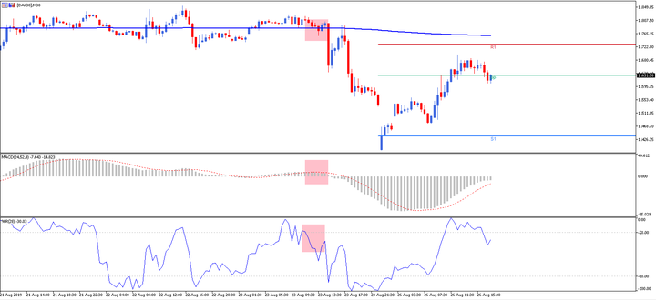

Fuente: CFD DAX 30, Gráfico M30. Rango de datos: del 21 de agosto de 2019 al 26 de agosto de 2019. Realizado el 26 de agosto de 2019. Admiral Markets MetaTrader 5. Ten en cuenta que el rendimiento pasado no es un indicador fiable de resultados futuros.

Las reglas son de la siguiente manera para una estrategia MACD:

* Operaciones largas:

1. El precio deberá estar por encima de la SMMA
2. El MACD deberá estar por debajo de la línea 0
3. El Williams Percent debería estar cruzando -80 desde abajo

* Operaciones cortas:

1. El precio deberá estar por debajo de la SMMA
2. El MACD deberá estar por encima de la línea 0
3. El Williams Percent debería estar cruzando -20 desde arriba

En el gráfico anterior se cumplían las premisas para abrir una operación de venta. Las señales aparecen marcadas con un cuadro rosa.

Lo que el indicador MACD está señalando, es cuando el precio está preparado para ser comprado o vendido.

## Estrategia MACD - Scalping

En este enfoque, el trader busca obtener ganancias en movimientos muy pequeños del mercado, y operar basándose en la entrada o la salida de la línea de señal con respecto al histograma. La toma de ganancias se puede hacer después de unos pocos pips.

El sistema de scalping utiliza el MACD de diferentes maneras. El objetivo de utilizar el MACD de esta manera es para capturar una tendencia con mayor marco temporal para un scalping 5 minutos de éxito.

* Indicadores:

1. EMA 34 (Azul)
2. EMA 55 (Roja)
3. MACD (34,89,34)
4. [Oscilador Estocástico](https://admiralmarkets.es/education/articles/forex-indicators/indicador-estocastico) (8,1,3 y 13,1,3), cubierto
5. Admiral Pivot establecido en H1 (requiere MT4SE)

* Marco temporal: 5m
* Pares: EUR/USD, GBP/USD, GBP/JPY, USD/JPY, AUD/USD, EUR/JPY, USD/CHF
* Entradas largas:

1. EMA 34 azul deberá estar encima de EMA 55 roja
2. MACD deberá estar por encima de la línea de 0
3. Estocástico: al menos uno de ellos deberá estar recientemente sobrecomprado al nivel de 20 y cruzado
4. El objetivo es Admiral Pivot Point horario

* Entradas cortas:

1. EMA 34 Azul debería estar por debajo de EMA 55 Roja
2. MACD deberá estar por debajo de la línea de 0
3. Estocástico, al menos uno de ellos deberá estar recientemente sobrevendido al nivel de 20 y cruzado
4. El objetivo es Admiral Pivot Point horario.

* Stop-loss: Los [Stop loss](https://admiralmarkets.es/education/articles/forex-strategy/stop-loss-trading-1) van por debajo de los soportes de Admiral Pivot (para posiciones largas) y por encima de las resistencias Admiral Pivots (para posiciones cortas).

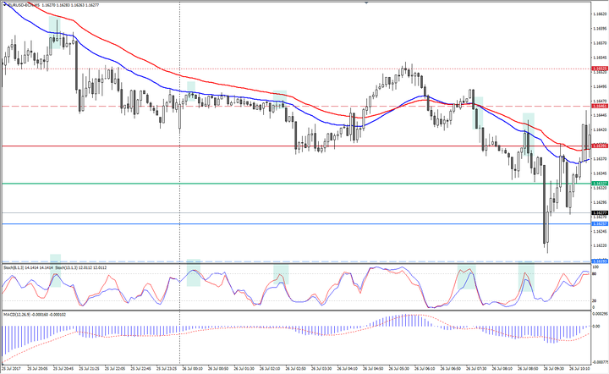

Fuente: EUR/USD Gráfico M5, 26 de julio, MetaTrader 4 Admiral Markets. Ten en cuenta que el rendimiento pasado no es un indicador fiable de resultados futuros.

## Estrategia MACD con Admiral Pivot Point

La ruptura MACD se utiliza para confirmar rupturas con el Admiral Pivot Point en la dirección de la tendencia. Para este sistema de ruptura se utiliza el MACD como filtro y confirmación de salida.

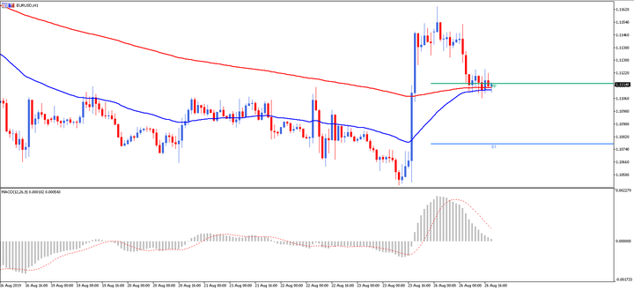

Fuente: EURUSD, Gráfico H1. Rango de datos: del 16 de agosto de 2019 al 26 de agosto de 2019. Realizado el 26 de agosto de 2019. Admiral Markets MetaTrader 5. Ten en cuenta que el rendimiento pasado no es un indicador fiable de resultados futuros.

* Indicadores:

1. Admiral Pivot (D1) (requiere MT5SE)
2. Media móvil exponencial 50 (EMA 50)
3. Media móvil exponencial 200 (EMA 200)
4. Indicador MACD (12, 26, 9)

* Temporalidad: H1
* Pares de divisas: EUR/USD, GBP/USD, AUD/JPY, GBP/JPY, USD/CHF, NZD/USD, AUD/USD

Hay que abrir operaciones sólo en la dirección de la tendencia. La tendencia es identificada por 2 EMAs.

La tendencia es alcista si la media móvil exponencial de 50 períodos (EMA 50) es mayor que la media móvil exponencial de 200 períodos (EMA 200).

La tendencia es bajista si la media móvil exponencial de 50 períodos (EMA 50) es menor que la media móvil exponencial de 200 períodos (EMA 200).

* Operaciones largas: La tendencia es alcista (50 EMA > 200 EMA), el histograma MACD está por encima de la línea 0, y la vela cruza el Pivot Point en sentido ascendente.
* Operaciones cortas: La tendencia es bajista (50 EMA < 200 EMA), el histograma MACD está por debajo de la línea 0, y la vela cruza el Pivot Point en sentido descendente.
* Objetivos y salidas:
  + Para operaciones largas, deberás salir cuando el MACD vaya por debajo de 0 o cuando el precio llegue a alcanzar el take profit que estará establecido en la próxima resistencia Pivot Point.
  + Para operaciones en corto, deberás salir cuando el MACD vaya por encima de 0 o cuando el precio llegue a alcanzar el take profit que estará establecido en el próximo soporte Pivot Point).

Puedes mover el stop-loss en beneficio una vez que el precio haya hecho 12 pips o más.

* Stop-loss: Stop-loss está colocado por encima/debajo de la vela de entrada (stop loss agresivo) o por encima/debajo de soportes o resistencias (stop loss conservador).

## Indicador MACD - Mejores instrumentos

El indicador técnico MACD funciona particularmente bien en los mercados de tendencia. Tiende a dar señales falsas cuando el mercado está en rango o lateral.

El MACD en Forex puede tener muy buenos resultados en los principales pares de divisas, como EURUSD, GBPUSD o USDJPY. El MACD en Forex se puede usar para una estrategia de scalping, intradía o swing trading.

Operar CFDs con el MACD también puede satisfacer a los traders de índices bursátiles, como el DAX y el Dow Jones, que ofrecen buenas oportunidades de trading para intradía y swing trading.

El indicador también se puede utilizar para operar commodities como el oro y la plata en scalping y day trading. El petróleo también puede considerarse, pero tendrías que tener experiencia porque es un mercado particularmente volátil.

Finalmente, el MACD para criptomonedas puede no ser una muy buena estrategia de trading, excepto quizás en el swing trading. La muy alta volatilidad de las criptomonedas multiplica las señales falsas del MACD y eso lo excluye de los indicadores adaptados al trading de criptomonedas, incluso si su uso es posible.

## Trading MACD - Ventajas y desventajas

¿Cuáles son los pros y los contras de operar con MACD en el mercado de valores?

|  |  |
| --- | --- |
| **Ventajas** | **Desventajas** |
| Identifica la tendencia subyacente del mercado y sus diferentes fases de impulso y corrección | No identifica rangos |
| Identifica el impulso del mercado (como el indicador [Momentum MT4](https://admiralmarkets.es/education/articles/forex-indicators/osciladores-forex" \t "_blank) ) | Es recomendable combinar el análisis y las señales del MACD con otros elementos que apoyarán su decisión |
| Ofrece señales de entrada si eres un trader de tendencias o contra-tendencia |  |
| Es un indicador de reacción |  |
| Puede ser usado en Scalping, Day trading y Swing Trading |  |

## Trading MACD - Conclusión

El indicador MACD representa una herramienta con una amplia gama de técnicas que puedes empezar a explorar por tu cuenta como base para una estrategia MACD de Forex o simplemente como un complemento de tu enfoque actual.

De hecho, esta es una herramienta muy especial, que reúne la tendencia y el impulso del mercado. Este indicador también se puede utilizar en el mercado de valores, ya que realiza el papel de escáner para identificar las mejores oportunidades de acción.

Hay que ser consciente de que las estrategias de trading no son infalibles. Operar en los mercados financieros conlleva riesgos, por lo que siempre recomendamos practicar primero en una cuenta demo y con un bróker regulado. Una vez que te sientas seguro puedes dar el siguiente paso con una cuenta real de trading.

# Indicador RSI - Qué son el RSI y las divergencias RSI

Entre las muchas herramientas disponibles para el trader, el indicador RSI es uno de los indicadores técnicos más utilizados, tanto para los principiantes como para los inversores más experimentados.

Su utilidad y facilidad de uso lo convierten en un valioso aliado para invertir en el mercado.

En este artículo, veremos:

* Qué es el RSI
* Cómo utilizar el indicador RSI para explicar qué son las divergencias en el trading
* Tipo de divergencias RSI
* Cómo a añadir el indicador RSI a la MetaTrader.

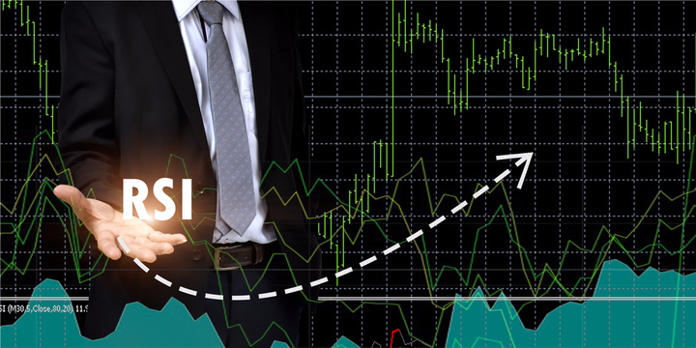

## RSI Indicador - Qué es el RSI

El análisis técnico se utiliza para identificar patrones de comportamiento del mercado que desde hace mucho tiempo se han reconocido como significativos. Para muchos modelos establecidos, existe una alta probabilidad de que produzcan los resultados esperados.

Cuando un mercado está en una tendencia, es más probable que esta tendencia continúe por algún tiempo, en lugar de que se detenga rápidamente. Por lo tanto, seguir la tendencia en el trading es un concepto esencial. Además, existen modelos o figuras gráficas reconocidas que se repiten regularmente y que el trader puede utilizar para operar en los mercados financieros.

Uno de los indicadores más comunes a la hora de trabajar el análisis técnico es el indicador RSI. El RSI significa Relative Strength Index. Este es el Índice de Fuerza Relativa.

El indicador RSI refleja la fuerza relativa de los movimientos alcistas, en comparación con los movimientos bajistas.

Fue desarrollado originalmente por [J. Welles Wilder](https://en.wikipedia.org/wiki/J._Welles_Wilder_Jr.) en 1978. El RSI es un indicador técnico, utilizado por los traders para medir la fuerza de una tendencia e identificar señales de fin de tendencia.

El indicador RSI proporciona valiosa información de mercado y señales de trading. Mide la relación entre los movimientos ascendentes y descendentes, y normaliza el cálculo para que el índice se exprese en un rango de 0 a 100.

El trading basado en el indicador RSI ha demostrado ser cada vez más popular a lo largo de los años debido a su potente fórmula y al posible uso de las divergencias RSI.

## RSI Indicador - Cómo se calcula el RSI

¿Cómo calcular el RSI?

Contrariamente a muchas opiniones, el indicador RSI es un indicador líder entre los indicadores bursátiles.

La fórmula RSI tiene en cuenta dos ecuaciones que intervienen en la resolución de la fórmula. La ecuación del primer componente obtiene el valor de fuerza relativa inicial (RS), que es la media de los cierres alcistas por encima de la media de los cierres bajistas, a lo largo de un período "N" representado en el siguiente cálculo:

|  |
| --- |
| RS = Media móvil exponencial de 'N' períodos alcistas / Media móvil exponencial de 'N' períodos bajistas (en valor absoluto). |

El valor del indicador RSI se calcula indexando el indicador a 100 utilizando la siguiente fórmula:

|  |
| --- |
| RSI = 100 - (100/1 + RS). |

## RSI Indicador - Relación del RSI con líneas de tendencia

El diseño de las líneas de tendencia RSI utiliza los mismos conceptos metodológicos que en las curvas de precios. Simplemente hay que conectar los vértices del indicador RSI y operar en la ruptura en la línea de tendencia.

Para dibujar una línea de tendencia alcista en el indicador, debes conectar dos o tres o más vértices del indicador RSI a medida que aparecen puntos cada vez más altos. Por otro lado, una línea descendente se dibuja conectando tres o más picos a medida que los puntos descienden.

La ruptura de una línea de tendencia del RSI podría indicar una posible continuación o reversión de los precios.

Ten en cuenta que la ruptura de una línea de tendencia en el indicador suele preceder a la ruptura de una línea de tendencia en el gráfico principal de tu activo, proporcionando así una advertencia previa y una oportunidad para anticipar el movimiento y determinar la tendencia.

## Cómo utilizar el indicador RSI en Forex

El indicador RSI es válido para cualquier activo y cualquier horizonte temporal. Como ya hemos comentado, indica la fuerza relativa que le queda al activo en cuestión.

Comprende dos líneas fijas (en 30 y 70) y una media móvil (media de RSI). Esta media es la que sirve como punto de referencia.

La ventana del indicador RSI sería de la siguiente forma:

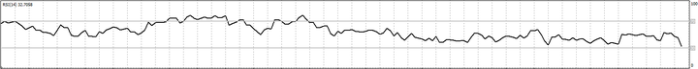

* Si el indicador RSI se encuentra cerca del nivel de 30, o por debajo, refleja niveles de sobreventa, así como también indica que los precios tienen fuerza relativa acumulada. En este caso, se trata de una situación en la que los precios han caído bruscamente y el movimiento podría perder fuerza.
* Si el indicador RSI se encuentra cerca del nivel de 70, o por encima, refleja niveles de sobrecompra, así como también indica que los precios no tienen fuerza relativa acumulada. Esta es una situación en la que los precios han subido bruscamente y es probable que el movimiento se debilite.
* Si el indicador RSI oscila horizontalmente alrededor del nivel de 50, significa que el mercado carece de una tendencia. El nivel 50 es la línea media que separa los territorios alcistas y bajistas del indicador....
* El cruce de los niveles de 30, 50 y 70 da señales de trading

|  |  |  |  |
| --- | --- | --- | --- |
|  | Señal rápida | Señal normal | Señal lenta |
| El mercado se encuentra en una zona de sobrecompra | 70 | 80 | 90 |
| El mercado se encuentra en una zona de sobreventa | 30 | 20 | 10 |

Cuanto más cerca se encuentre el nivel de la zona de los 100, menos señales de trading se identificarán con el indicador RSI. Cuanto más cerca esté el nivel de 50, más señales tendrá (incluyendo señales falsas).

Por lo tanto, este indicador de trading proporciona información sobre la dirección de la tendencia del mercado, pero también (y sobre todo) sobre su fortaleza. Esto ayudará al inversor del mercado bursátil a decidir si desea seguir la tendencia o, por el contrario, supervisar un cambio de tendencia para cambiar de dirección.

Hay que tener en cuenta que cuando los precios se encuentran en sobrecompra y/o sobreventa es cuando se ven escenarios agresivos normalmente en la misma dirección, es decir, si vemos sobrecompra en el valor, es probable que veamos un escenario agresivo al alza y, por el contrario, si los precios están en sobreventa, los precios pueden protagonizar un escenario agresivo a la baja.

### RSI Indicador - Mercados disponibles para operar

Con el indicador RSI puedes operar en todos los mercados disponibles en la plataforma de trading. Hay que tener en cuenta que el RSI es un indicador de la familia de osciladores, por lo que no tendrá tan buenos resultados en mercados con menor volatilidad, como el mercado de acciones.

Además, muchos traders de criptomonedas suelen incluir en su análisis el indicador RSI. Esto no siempre funciona bien, porque el mercado de criptomonedas es un mercado más fácil de manejar, por lo que las herramientas de análisis gráfico se utilizan con un poco menos de eficiencia. Debido a la alta volatilidad de este mercado, un parámetro de 21 períodos podría adaptarse mejor.

El RSI es uno de los indicadores más utilizados en el DAX 30, por ejemplo, y en los índices americanos, que son conocidos por su liquidez y volatilidad. El RSI también funciona bien con pares de divisas.

Siempre te aconsejamos que pruebes cómo funciona el indicador RSI en nuestra cuenta demo de trading, para poder hacerlo libre de riesgo y acostumbrarte a operar con este indicador técnico.

Puedes operar con el RSI en MetaTrader 4, [MetaTrader 5](https://admiralmarkets.es/education/articles/trading-software/tutorial-metatrader-5" \t "_blank) y Webtrader. ¡Todas las plataformas de trading de Admiral Markets te ofrecen la posibilidad de operar con el indicador RSI!

Siéntete libre de probar el RSI en diferentes mercados con diferentes períodos. Un RSI 14 puede funcionar bien en DAX 30, por ejemplo, pero funciona mejor con un parámetro de 21 en criptomonedas u oro. Siéntete libre de probar los ajustes correctos en el mercado que más te convenga.

## RSI Indicador - Cómo añadirlo a MetaTrader 5

En nuestro gráfico de la plataforma Metatrader 5 de Admiral Markets, realizaremos los siguientes pasos para configurar el indicador RSI:

* Haremos "click", con el botón izquierdo, en la pestaña "INSERTAR"
* Una vez que se abre el desplegable, seleccionaremos la pestaña "INDICADORES"
* Cuando se nos abre la nueva selección, elegiremos la casilla de "OSCILADORES"
* Por último, elegiremos la sección de "Relative Strength Index" o indicador RSI

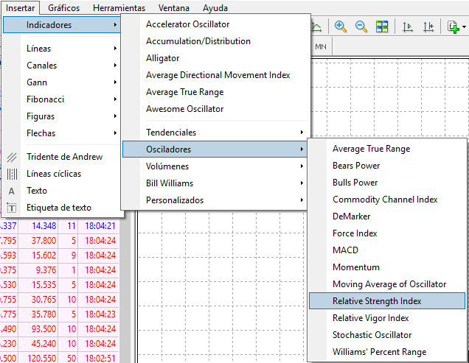

Para terminar, nos saldría la siguiente casilla:

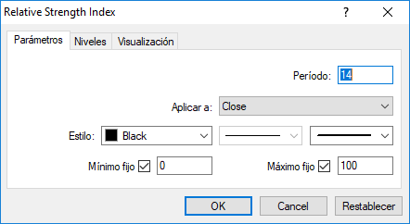

Deberemos seleccionar la pestaña "OK" y entonces ya tendríamos el indicador RSI operativo en nuestra Metatrader.

Podremos elegir los parámetros estándar, sin necesidad de modificar ninguna información.

### RSI Indicador - Señales de trading que proporciona

* Si el RSI está por debajo de 30, significa que el mercado está sobrevendido y que el precio podría repuntar al alza. Una vez que se ha confirmado el cambio, se puede introducir una posición de compra. Un RSI por debajo de 30 y el comienzo del giro del mercado es una posible señal de compra.
* Si el RSI está por encima de 70, significa que el mercado está sobrecomprado y es probable que el precio retroceda. Después de una confirmación de la inversión, es decir, cuando la línea RSI comienza a caer, se podría colocar una posición de venta.
* Cuando el RSI rompe el nivel 50, se confirma la fuerza de la tendencia alcista. Se puede introducir una posición de compra si no se ha hecho en la primera señal técnica.
* Cuando el indicador RSI rompe el nivel 50, confirma el fortalecimiento de la tendencia a la baja. Una venta sería posible a partir de este momento.

El RSI en el análisis técnico es por lo tanto bastante fácil de utilizar, y da señales de trading bastante fiables, especialmente con una estrategia de trading completa.

Algunos inversores se sienten más seguros a la hora de colocar una orden en el mercado cuando tienen la confirmación de un indicador como el RSI.

### RSI Indicador - ¿Es el RSI 14 la mejor opción?

Muchos traders que hacen scalping operarán con el RSI 14. ¿Cuál es su significado? Esto significa que seleccionas 14 períodos en la configuración del indicador cuando lo añades a tu gráfico MetaTrader. Por lo tanto, puedes seleccionar el número de períodos tú mismo en el cálculo del RSI.

Cuanto más corto sea el número de períodos, más rápido seguirá el RSI la tendencia actual del mercado.

* Para un RSI 9 en un gráfico de 1 minuto: el indicador RSI corresponde al promedio de los últimos 9 minutos (9\*1=9) . Esto implica que si abres una operación es porque estás listo para mantener tu posición entre 2 y 18 minutos.
* Para un RSI 14 en un gráfico de 5 minutos: el indicador RSI es el promedio de los últimos 70 minutos (14\*5=70)
* Para un RSI 25 en un gráfico de 1 día: el RSI es el promedio de los últimos 25 días (25\*1=25).

## RSI Indicador - Estrategia de trading con dos períodos

Aplica un RSI de 5 períodos al RSI de 14 períodos y controla los cruces. Con los 14 períodos, a veces sucede que el mercado no alcanza los niveles de sobreventa o sobrecompra antes de cambiar de dirección. Con un período de tiempo más corto del RSI, que por lo tanto es más sensible a los cambios de precios, pueden aparecer signos tempranos de reversión.

* Cuando el RSI 5 cruza el RSI 14, significa que los precios más recientes aumentan. A continuación, se genera una señal de compra. El cruce de estos dos indicadores debe producirse cuando el menor de los dos se sobrevenda, es decir, cuando sea inferior a 30.
* Cuando el RSI 5 está por debajo del RSI 14, significa que los precios recientes están bajando. Esta es una señal de venta. Este cruce se produce cuando el más corto está sobrecomprado, es decir, por encima de 70.

## RSI Indicador - Estrategia trading RSI

A continuación se muestra un ejemplo del análisis técnico del RSI y de las oscilaciones del EURUSD en el gráfico de 4 horas (H4).

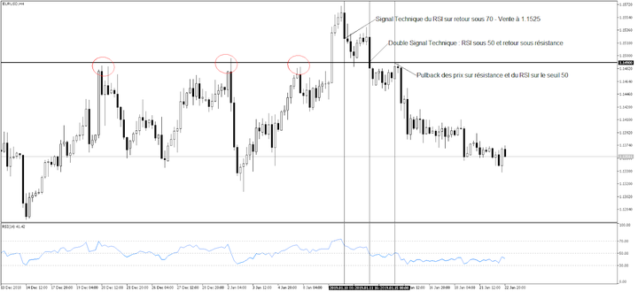

Fuente: Admiral Markets, MetaTrader 5 Supreme Edition, gráfico EURUSD en H4, 22 de enero de 2019. Ten en cuenta que el rendimiento pasado no es un indicador fiable de resultados futuros.

Para esta estrategia de trading, utilizamos una configuración del indicador RSI de 14 períodos, tal y como se establece automáticamente en la MetaTrader.

A partir del 9 de enero de 2019, el par Euro Dólar rompió una resistencia significativa en 1,1490, que había bloqueado la subida tres veces en el pasado.

Esto da una señal gráfica alcista, con la posibilidad de comprar en el retroceso técnico, pero el RSI sube en este punto por encima del umbral de 70, lo que indica una situación de sobrecompra, y por lo tanto un posible debilitamiento de la tendencia alcista seguido de una inversión de la tendencia.

Gracias a la señal de cambio de divisas del RSI, no entraremos en una compra y cometeremos un error.

Posteriormente, se observa un rechazo desde arriba con una vela larga hacia abajo, acompañado de un retorno del indicador por debajo del umbral de 70 al final. Esta es la señal de inversión técnica que esperábamos. Por lo tanto, una venta se situaría en 1,1525.

Los traders más cautelosos esperarán la confirmación de un retorno de los precios bajo la antigua resistencia a 1,1490 que se ha convertido en soporte. Esto sucede al día siguiente, mientras que al mismo tiempo el RSI 14 también da otra señal bajista sobre el EURUSD al quebrar por debajo del nivel de 50.

Por último, una tercera confirmación se da después de la retirada (rebote) de los precios para probar el nivel de 1,1490 que se ha convertido en resistencia de nuevo. Al mismo tiempo, una vez más, el indicador RSI también ha subido hasta el umbral medio de 50 sin romperlo.

La mayoría de los analistas que utilizan el indicador RSI sólo lo utilizan para ver un acompañamiento de la tendencia o para ver sobrecompra o sobreventa acumulada, pero casi nadie utiliza el indicador RSI como movimientos por divergencias, las cuales son muy fiables.

Para esto, vamos a empezar por definir qué es una divergencia en el trading. Una divergencia es un desequilibrio entre el precio y el indicador. Es decir, el precio va en una dirección y el indicador en otra.

En el caso del mercado de divisas, cuando se observa una diferencia entre el precio de la divisa y el indicador RSI, por ejemplo, podemos decir que hay una divergencia en la divisa en cuestión.

## RSI Indicador - Significado divergencia RSI

Una divergencia entre el precio de la divisa y el indicador RSI, puede significar dos cosas:

* El precio se está agotando, por lo que es probable que se produzca un movimiento correctivo en el contexto de una tendencia de fondo ya existente.
* El final de la tendencia actual está cerca y el mercado podría dar un giro o comenzar a consolidarse

### RSI Indicador - Tipos de divergencia RSI

Podemos clasificar los tipos de divergencia RSI en función de los siguientes parámetros:

* En función de si se produce a continuación un cambio de tendencia o no:
  + La divergencia RSI estándar o clásica
  + La divergencia RSI oculta
* En función de la dirección de la tendencia:
  + La divergencia RSI alcista
  + La divergencia RSI bajista

**Divergencia RSI alcista**

Una divergencia alcista RSI se formará cuando los precios formen una serie descendente de picos, y el indicador RSI no confirme y esté formando puntos horizontales o alcistas. Esto es una señal de alerta temprana de que la dirección de la tendencia podría cambiar de una tendencia bajista a una tendencia alcista.

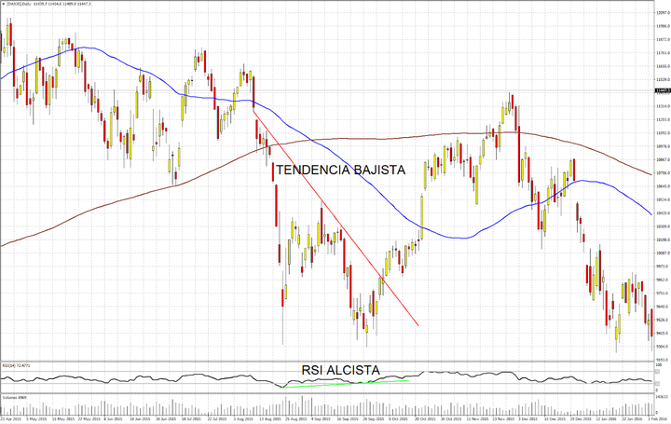

Fuente: DAX 30 CFD, gráfico diario, MT4 Admiral Markets. Realizado el 28 de mayo de 2019. Ten en cuenta que el rendimiento pasado no es un indicador fiable de resultados futuros.

Tal y como vemos en este ejemplo del DAX 30, el el momento en el que se está produciendo una tendencia bajista en los precios, el indicador RSI es alcista. Es por esto que se produce una divergencia alcista y un cambio de tendencia.

Veamos el mismo ejemplo con el IBEX 35.

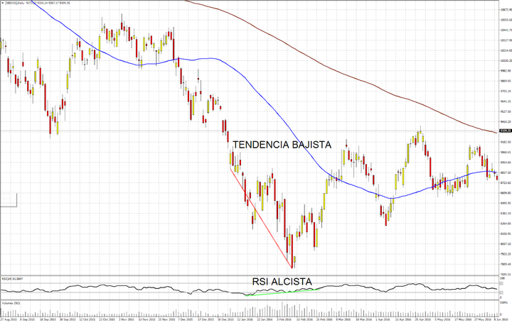

Fuente: IBEX 35 CFD, gráfico diario, MT4 Admiral Markets. Realizado el 28 de mayo de 2019. Ten en cuenta que el rendimiento pasado no es un indicador fiable de resultados futuros.

**Divergencia RSI bajista**

La divergencia bajista RSI se forma cuando el precio forma una serie de puntos alcistas, mientras que el indicador RSI no sigue esa tendencia y forma una serie de puntos horizontales o bajistas.

Veamos un ejemplo de divergencia bajista en el DAX 30 y S&P 500.

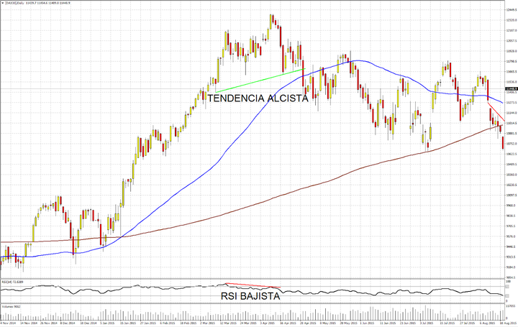

Fuente: DAX 30 CFD, gráfico diario, MT4 Admiral Markets. Realizado el 28 de mayo de 2019. Ten en cuenta que el rendimiento pasado no es un indicador fiable de resultados futuros.

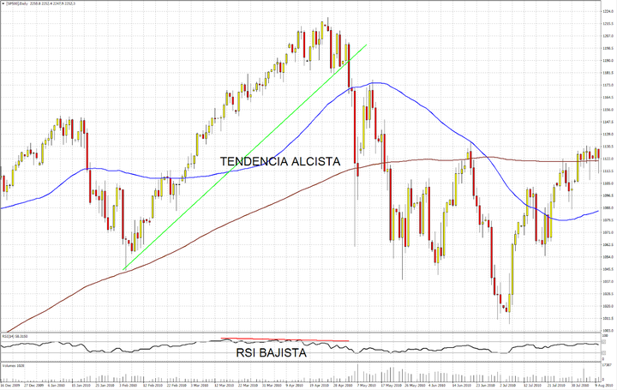

Fuente: S&P 500 CFD, gráfico diario, MT4 Admiral Markets. Realizado el 28 de mayo de 2019. Ten en cuenta que el rendimiento pasado no es un indicador fiable de resultados futuros.

Tal y como vemos en estos ejemplos, el el momento en el que se está produciendo una tendencia alcista en los precios, el indicador RSI es bajista. Es por esto que se produce una divergencia bajista y un cambio de tendencia.

**Divergencia alcista RSI oculta:**

La divergencia alcista RSI oculta tiene lugar cuando el precio realiza mínimos ascendentes consecutivos, mientras que, al mismo tiempo, el indicador RSI realiza mínimos descendentes, la más reciente es más bajo que el mínimo anterior (ver gráfico).

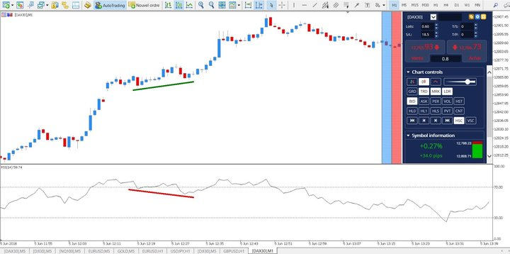

Fuente: DAX 30 CFD, gráfico M1, MT4 Admiral Markets. Realizado el 28 de mayo de 2019. Ten en cuenta que el rendimiento pasado no es un indicador fiable de resultados futuros.

**Divergencia bajista RSI oculta:**

La divergencia bajista RSI oculta se refleja en la formación de dos máximos consecutivos, a nivel de precios, con el máximo más reciente más bajo que el anterior, mientras que, al mismo tiempo, el indicador RSI alcanza dos máximos, el más reciente es más alto que el pico anterior (ver gráfico).

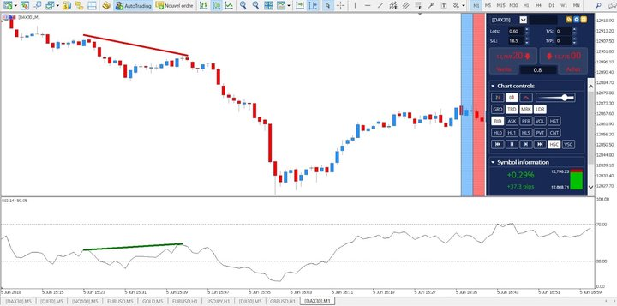

Fuente: DAX 30 CFD, gráfico M1, MT4 Admiral Markets. Realizado el 28 de mayo de 2019. Ten en cuenta que el rendimiento pasado no es un indicador fiable de resultados futuros.

Como podemos observar, en las divergencias ocultas no se produce un cambio de tendencia posteriormente.

Vamos a hablar otros indicadores además del RSI que pueden identificar divergencias:

## RSI Indicador - Mejor indicador de divergencia

Es muy simple, como dijimos antes, las divergencias se observan desde los indicadores de la familia de osciladores. Puedes encontrarlos siguiendo estos pasos:

* En la pestaña "Insertar"
* En la ventana del navegador

Ya sea en el acceso directo en la barra de herramientas en la parte superior de la plataforma MT5



Aquí hay una lista de indicadores de divergencia de MetaTrader:

* Indicador de divergencia Momentum
* Indicador Money Flow Index
* La divergencia OBV, On Balance Volume
* El indicador de medias móviles
* Divergencia estocástica con el método "divergencia en el trading con Estocástico"
* La divergencia Awesome Oscillator

Como puedes comprobar en este artículo nos hemos centrado en el indicador RSI para explicar las divergencias en el trading pero puedes usar cualquier otro indicador.

¿Crees ahora que es posible encontrar divergencias más fácilmente con otros indicadores técnicos, además de los osciladores?

¡La respuesta y sí! Aunque la gran mayoría de las divergencias aparecen en los indicadores de tipo oscilador, algunos indicadores técnicos facilitarán el proceso.

Como ejemplo, el indicador [Ichimoku](https://admiralmarkets.es/education/articles/forex-strategy/estrategia-de-trading-con-ichimoku" \t "_blank) con el Chikou Span.

Un recordatorio rápido sobre el Chikou Span del sistema Ichimoku kinko hyo MT4 y MT5. Esta es la representación de los precios cerrados desplazados a la izquierda por 26 períodos.

Esta línea permitirá identificar fácilmente los picos y valles realizados en el mercado, con el fin de compararlos, por ejemplo, con un indicador RSI.

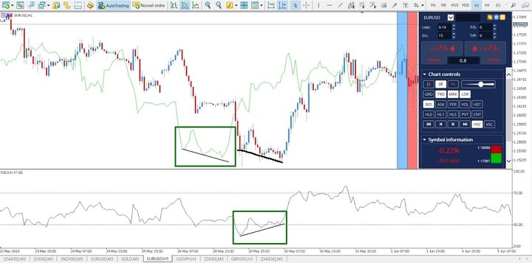

Fuente: EURUSD CFD, gráfico H1, MT5 Admiral Markets. Realizado el 28 de mayo de 2019. Ten en cuenta que el rendimiento pasado no es un indicador fiable de resultados futuros.

Incluso, puedes utilizar un indicador de Acción de Precio como el indicador de divergencia de Renko para obtener divergencias de RSI más precisas y, por lo tanto, aún más fáciles de identificar.

Sin embargo, el indicador RSI de divergencia es posiblemente el mejor indicador de divergencia Forex. Su eficiencia para detectar divergencias en el trading prevalece como la favorita entre los traders.

La divergencia de RSI visible en relación con el patrón de precios en el gráfico anterior muestra una falta de tendencia. Esta divergencia de Forex RSI demuestra un área potencial de reversión.

El punto fuerte del indicador RSI de divergencia: es la capacidad de filtrar un RSI de Forex divergente con los niveles respectivos de sobrecompra y sobreventa. Esto fortalecerá el valor de una señal de Trading.

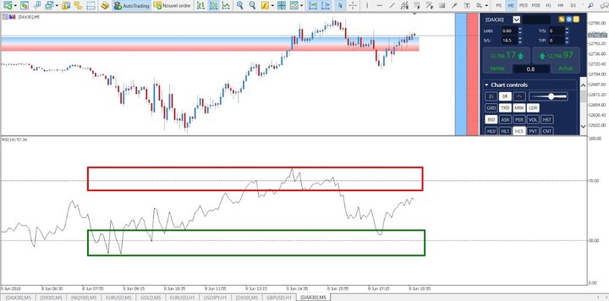

Fuente: DAX 30 CFD, gráfico M5, MT5 Admiral Markets. Realizado el 28 de mayo de 2019. Ten en cuenta que el rendimiento pasado no es un indicador fiable de resultados futuros.

## RSI Indicador - Estrategia de trading con divergencia RSI

¿Cómo operar con divergencias?

Hay dos opciones disponibles:

1. Filtrado en una unidad de tiempo superior, en cuyo caso la señal da un contexto más preciso en tu gráfico de trading con una o más unidades de tiempo inferiores al gráfico inicial.

Ejemplo: si el gráfico horario nos muestra un área de divergencia, es muy posible ir al marco temporal de 15 minutos para explotar un escenario en la dirección indicada por el marco temporal H4.

2. En el punto de entrada, de acuerdo a una tendencia fundamental, en cuyo caso sólo queda esperar la formación de una divergencia de acuerdo a una tendencia establecida en un gráfico Forex más amplio.

Ejemplo: El Gráfico H4 ilustra una buena tendencia alcista de Forex, es muy posible ir a la unidad de tiempo de 30 minutos para esperar un escenario de retroceso de precios y tratar de explotar un rebote.

Las estrategias con divergencias pueden ser útiles en:

* A favor de la tendencia, para explotar con precisión los retrocesos
* Contra tendencia, para especular sobre el cambio de la tendencia anterior.
* Trading en rango, para explotar las zonas superiores e inferiores de un mercado lateral.

¡Pero eso no es todo!

La divergencia RSI también puede utilizarse como estrategia de salida de la posición. Dado que esta señal representa puntos de inflexión potenciales en los mercados financieros, algunos traders utilizan esta formación técnica para identificar el final de una tendencia y eliminar las últimas partes de una operación de seguimiento de tendencias.

Ejemplo de trading con divergencias con el indicador RSI

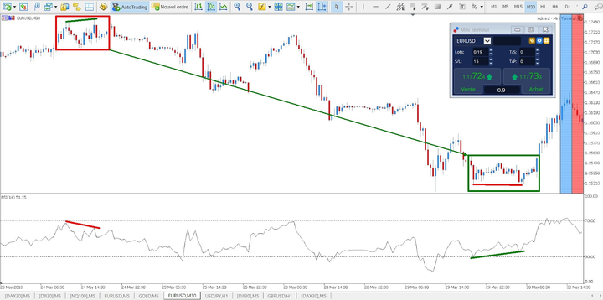

Fuente: EURUSD CFD, gráfico M30, MT5 Admiral Markets. Realizado el 28 de mayo de 2019. Ten en cuenta que el rendimiento pasado no es un indicador fiable de resultados futuros.

## Trading de divergencias RSI con la matriz de correlación

Se puede utilizar el indicador RSI para divergencias correlacionadas. Esto puede ocurrir cuando dos pares de divisas están extremadamente correlacionados. Esta indicación solo refuerza la relevancia de la señal en cuestión.

Si te estás preguntando cómo analizar la correlación entre pares de divisas o incluso entre índices bursátiles, materias primas y criptomonedas te recordamos que MetaTrader Supreme Edition tiene la Matriz de correlación para todos estos mercados de CFDs.

¡Aquí hay una representación de esta matriz!

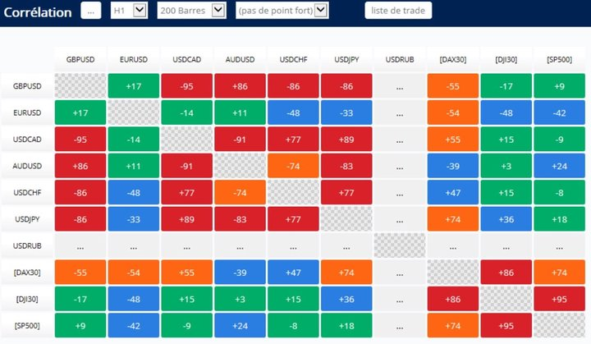

## Trading de doble divergencia RSI

Siempre en el espíritu de encontrar señales de Forex más fuertes y más precisas, no podemos omitir mencionar la señal de doble divergencia con el indicador RSI .

Esta señal se basa en una divergencia RSI clásica, pero con el detalle de que requiere una segunda divergencia clásica después de la primera para validarse.

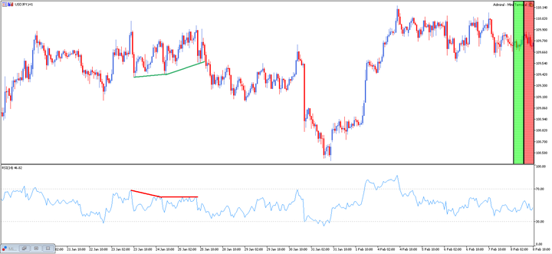

Fuente: USDJPY CFD, gráfico H1, MT5 Admiral Markets. Realizado el 05 de junio de 2019. Ten en cuenta que el rendimiento pasado no es un indicador fiable de resultados futuros.

¿Cómo es esta una señal más fuerte?

Es muy simple, como vimos anteriormente, una divergencia RSI indica una escasez del mercado de valores. Una falta de aliento no significa que el movimiento deba terminar inmediatamente.

En el caso de que se produzca una continuación de la tendencia, el trader de forex tendrá la oportunidad de observar una segunda divergencia RSI.

Esta información te dará el doble de posibilidades de ver concretamente la detención de la tendencia actual y, potencialmente, dar la vuelta.

## RSI Indicador - Asesores expertos para divergencias

El trading se va desarrollando cada vez más, incluyendo acciones algorítmicas. Por esta razón, incluso con un enfoque como el que se explica en este artículo, ahora es posible:

* Crear, si sabes cómo codificar, un AE para divergencia RSI
* Encontrar en internet un AE que nos ayude a identificar una divergencia de RSI.

Las ventajas de utilizar AE para identificar divergencias con el indicador RSI o MACD son:

* No perder oportunidades de Trading
* No dudar en abrir una posición como una divergencia alcista
* Permanecer constante como trader de divergencias RSI para encontrar estabilidad en tus resultados.

La divergencias RSI con AE que puedes encontrar en Internet se deben utilizar con cautela. La red a menudo está llena de personas maliciosas que solo buscan obtener ganancias de su búsqueda de un sistema, como la divergencia de Trader Expert Advisor .

Sin embargo, la comunidad MQL4 y MQL5 son importantes y puedes contactar con programadores profesionales y aficionados para obtener más información sobre la divergencia y el indicador RSI.

## RSI Indicador - Ventajas y desventajas

Las principales ventajas del indicador RSI son:

* Este indicador permite ver de un vistazo si el mercado se encuentra en áreas de sobrecompra o sobreventa
* Es fácil de interpretar
* Te permite determinar fácilmente una tendencia en el mercado de valores
* Es un indicador técnico muy útil en el trading a corto plazo, especialmente para el [scalping](https://admiralmarkets.es/education/articles/forex-strategy/scalping-trading" \t "_blank).
* Los traders experimentados generalmente encuentran que su rendimiento se beneficia enormemente de la combinación de la estrategia del indicador RSI y de los pivot points.
* Este indicador a menudo también se combina con otras herramientas de análisis técnico, como el MACD o el estocástico.

Las desventajas:

* El RSI no es una solución milagrosa para ganar siempre en el mercado de valores
* Como cualquier otro indicador técnico, también puede dar falsas señales de operación.
* Es menos preciso si se utiliza en mercados con baja volatilidad
* En un mercado con una tendencia fuerte, el RSI puede permanecer en la misma área de sobrecompra o sobreventa durante mucho tiempo.
* Para cada uno de los mercados en los que deseas invertir, es necesario identificar la configuración correcta del RSI.

## RSI Indicador - Conclusión

Es muy fácil comenzar a operar utilizando el indicador RSI. Como resultado, se ha convertido en uno de los indicadores MT4 más utilizados.

Una vez que hayas entendido cómo funciona y aplicado su lectura correctamente, este indicador tiene la capacidad de indicar si el mercado está en tendencia, si el mercado está sobrecomprado o sobrevendido, y probablemente te proporcione el mejor precio para entrar o salir de una operación.

También puede indicar qué marco temporal es el más activo y proporcionar información para determinar los principales niveles de soporte y resistencia.

El indicador RSI puede proporcionarte información sobre tendencias técnicas, así como señales de compra y venta. Es crucial que practiques las estrategias de trading utilizando este indicador en una cuenta demo antes de operar en una cuenta real.

Además, las estrategias con el indicador RSI pueden complementar cualquier estrategia de Forex que ya hayas utilizado. ¡Siéntete libre de probarlo en tu cuenta de trading!

# Los mejores osciladores Forex y CFD



Los indicadores de tipo oscilador para Trading, muestran la desviación o diferencia del precio actual con sus valores medios.

Estos osciladores CFD y Forex para MT4 gratuitos predicen tanto las posibles fases de corrección como la fortaleza de los precios, siendo utilizados en ocasiones en el mercado de divisas en [mercados tendenciales](https://es.wikipedia.org/wiki/Tendencias_de_mercado) para predecir posibles cambios de tendencia y en mercados laterales cuando esperamos una ruptura tanto alcista como bajista.

## Lista completa de osciladores Forex y CFD en MT4

|  |  |  |
| --- | --- | --- |
| ATR MT4 - Average True Range | Bears Power MT4 | Bulls Power MT |
| CCI MT4 | DeMarket MT | Force Index MT4 |
| MACD | Momentum | Moving Average of Oscillator |
| Relative Strength Index - RSI MT4 | Relative Vigor Index | Stochastics Oscillator |
| Williams' % Range | Accumulation / Distribution | Money Flow Index |
| On Balance Volume | Volumes | Accelerator |
| Alligator | [Awesome Oscillator](https://admiralmarkets.es/education/articles/forex-indicators/oscilador-asombroso) | Fractals |
| Gator Oscillator | Merket Facilitation Index |  |

## ¿Quieres saber cómo utilizar estos osciladores Forex y CFD en MetaTrader?

A continuación veremos cómo funcionan algunos los más utilizados:

|  |  |  |
| --- | --- | --- |
| ATR MT4 - Average True Range | Bears Power MT4 | Bulls Power MetaTrader |
| CCI MT4 | DeMarket MT | Force Index MT4 |
| MACD | Momentum | Moving Average of Oscillator |

## Osciladores Forex y CFD- Average True Range (ATR)

**Definición**: ATR es el acrónimo de Average True Range, que en castellano significa "Rango Verdadero Medio". Este oscilador trading gratuito de MT4, mide la volatilidad de los precios de un determinado mercado o instrumento financiero.

A continuación, podemos ver cómo podemos añadir este oscilador forex ATR para MT4 en tu gráfico:

**Interpretación:**El oscilador ATR, permite a los traders conocer la volatilidad diaria de un activo:

* Si el oscilador ATR es alto, significa que los últimos movimientos del precio en ese determinado periodo de tiempo en el gráfico están haciendo grandes movimientos con un amplio rango y que por lo tanto, este determinado activo está experimentando un periodo de alta volatilidad.
* Si el oscilador ATR es débil, significa que los últimos movimientos del precio en ese determinado periodo de tiempo en el gráfico están haciendo pequeños movimientos en un estrecho rango y que por lo tanto este activo tiene una baja volatilidad en este momento.

Por lo tanto, es un oscilador sencillo de interpretar, teniendo en cuenta los riesgos que conlleva el trading, y es utilizado por los traders tanto para medir la volatilidad, la amplitud de los rangos laterales y los posibles niveles de ruptura

Otra de las señales que nos devuelve este interesante oscilador forex ATR para MT4, es su aplicación a la hora de determinar si una posible operación puede ser los suficiente rentable o no, dado que con este indicador podemos observar si los movimientos en el mercado de divisas, pueden ser los suficientemente amplios o grandes para poder obtener un beneficio en dicha operación, dado que si el ATR es pequeño, nos indica que la volatilidad es baja, esperando así de esta manera un movimiento con menor recorrido.

**Estilos de trading donde poder aplicar este oscilador:**Scalping, Day Trading y [Swing Trading](https://admiralmarkets.es/education/articles/forex-basics/swing-trading-fx)

**Marco temporal donde se puede utilizar**: Todos los marcos temporales son buenos para su aplicación.

**Plataformas de trading donde está disponible**: MT4, Webtrader MT4, MT4 Mac, MT5

## Osciladores Forex y CFD - Bears Power MT4

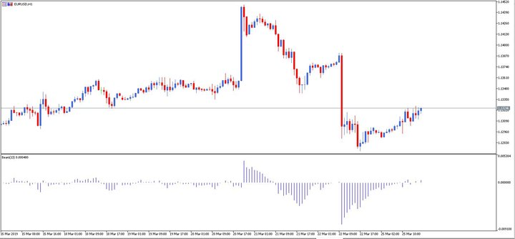

Fuente: Admiral Markets MT5 Supreme Edition, EURUSD, Gráfico H1- Rango de datos: del 15 de marzo de 2019 al 25 de marzo de 2019, realizado el 25 de marzo a las 16:00. - Ten en cuenta que el rendimiento pasado no es un indicador confiable de resultados futuros.

**Definición**: El oscilador Metatrader 4 y 5 gratuito Bears Power mide la potencia de la presión bajista al observar la distancia entre los puntos extremos de una barra o vela con respecto a la media móvil exponencial en un determinado periodo de tiempo.

A continuación, podemos ver cómo podemos añadir el osciladaor Trading Bears Power para MT4 en tu gráfico:

**Interpretación**: el oscilador Bears Power para MetaTrader 4 y 5, generalmente se utiliza para abrir una posición larga cuando la presión bajista de los osos disminuye, dando por lo tanto una señal de compra cuando el indicador comienza a decrecer en terreno negativo, es decir, el indicador se encuentra por debajo de cero y el indicador se mueve en sentido decreciente buscando el nivel de 0 para entrar en terreno positivo.

Al igual que el oscilador ATR, este indicador de Metatrader 4 es un indicador sencillo de interpretar, lo que no significa que sea infalible, y es utilizado por los traders tanto para medir la volatilidad y los posibles niveles de ruptura, además, nos ayudará a determinar la tendencia.

Además, otra de las características de este sencillo oscilador Trading gratuito de MetaTrader 4 es que nos permite la posibilidad de identificar posibles divergencias en el precio, para así de esta manera poder intentar anticipar un posible cambio en la tendencia si los bajistas pierden el control del mercado.

**Estilos de trading donde poder aplicar este oscilador:**Scalping,[Day Trading](https://admiralmarkets.es/education/articles/forex-basics/que-significa-hacer-trading-intradia-en-forex) y Swing Trading

**Marco temporal donde se puede utilizar**: Todos los marcos temporales son buenos para su aplicación.

**Plataformas de trading donde está disponible**: MT4, Webtrader MT4, MT4 Mac, MT5

## Osciladores Forex y CFD - Bulls Power MT4

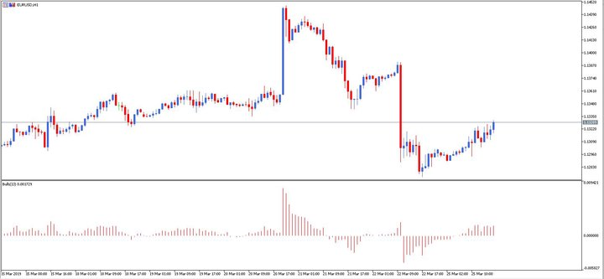

Fuente: Admiral Markets MT5 Supreme Edition, EURUSD, Gráfico H1- Rango de datos: del 15 de marzo de 2019 al 25 de marzo de 2019, realizado el 25 de marzo a las 16:00. - Ten en cuenta que el rendimiento pasado no es un indicador confiable de resultados futuros.

**Definición**: Al contrario que el oscilador Forex anterior, el oscilador Bulls Power gratuito para MT4, mide la potencia de la presión alcista al observar la distancia entre los puntos extremos de una barra o vela con respecto a la media móvil exponencial en un determinado periodo de tiempo.

A continuación, podemos ver cómo podemos añadir el oscilador Bulls Power para MT4 en tu gráfico:

**Interpretación**: el oscilador Bulls Power para Metatrader 4, generalmente se utiliza para abrir posiciones cortas cuando la presión alcista de los toros disminuye, dando por lo tanto una señal de venta cuando el oscilador de trading comienza a decrecer en terreno positivo, es decir, el oscilador trading se encuentra por encima del nivel de cero y las barras comienza a decrecer buscando el nivel de 0 buscando terrenos negativos.

Al igual que el oscilador Forex Bears Power, otra de las características de este oscilador Trading MetaTrader 4 es que nos permite la posibilidad de identificar posibles divergencias en el precio, para así de esta manera poder intentar anticipar un posible cambio en la tendencia si los alcistas pierden fuerza perdiendo el control del mercado en favor de los osos.

Podremos identificar estas divergencias cuando la cotización del precio siga ascendiendo mientras que su indicador comienza a decrecer.

**Estilos de trading donde poder aplicar este indicador:**[Scalping](https://admiralmarkets.es/education/articles/forex-strategy/conoce-la-popular-estrategia-de-scalping-de-1-minuto-en-forex" \t "_blank), Day Trading y Swing Trading

**Marco temporal donde se puede utilizar**: Todos los marcos temporales son buenos para su aplicación.

**Plataformas de trading donde está disponible**: MT4, Webtrader MT4, MT4 Mac, MT5

Hay que ser consciente de que las estrategias de trading no son infalibles. Operar en los mercados financieros conlleva riesgos, por lo que siempre recomendamos practicar primero en una cuenta demo y con un bróker regulado.

## Osciladores Forex y CFD - Indicador Commodity Chanel Index (CCI)

**Definición**: El oscilador metatrader CCI, mide la desviación del precio de un determinado instrumentos financieros con respecto a su precio medio estadístico indicando niveles de sobrecompra y sobreventa en los mercados de divisas, de materias primas y en las diferentes bolsas.

A continuación, podemos ver cómo podemos agregar el oscilador CCI para MT4 en su gráfico:

**Interpretación**: Tal y como hemos indicado anteriormente, el Commodity Channel Index, nos da la posibilidad de identificar tanto niveles de sobrecompra y de sobreventa como la posibilidad de identificar nuevas tendencias. Para ello deberemos fijarnos si el mercado se encuentra en una fase en rango o en una fase tendencial.

Si el mercado se encuentra en una fase en rango:

* Si el oscilador Forex CCI supera el nivel de +100, consideramos que entramos en un nivel de sobrecompra
* Si el oscilador Forex CCI desciende por debajo del nivel de -100, consideramos que entramos en un nivel de sobreventa.

En cambio, si el mercado se encuentra en una fase tendencial:

* Si el oscilador CCI supera el nivel de +100, consideramos que el mercado puede seguir subiendo de manera alcista, entrando en niveles de sobrecompra si este indicador supera el nivel de +200.
* Si el oscilador CCI desciende por debajo del nivel de -100, , consideramos que el mercado puede seguir marcando nuevos mínimos, entrando en niveles de sobreventa si este indicador desciende por debajo del nivel de -200.

**Estilos de trading donde poder aplicar este oscilador:**Scalping, Day Trading y Swing Trading

**Marco temporal donde se puede utilizar**: Todos los marcos temporales son buenos para su aplicación.

**Plataformas de trading donde está disponible**: MT4, Webtrader MT4, MT4 Mac, MT5

## Osciladores Forex y CFD - DeMarker para MT4

**Definición**: El oscilador del mercado de divisas DeMarker, es un indicador gratuito para MT4 que ha diseñado para identificar las señales de compra y venta según un análisis de la acción del precio frente a los niveles de precios altos y bajos durante un período determinado.

A continuación, podemos ver cómo podemos agregar el oscilador de trading DeMarker para MT4 en su gráfico:

**Interpretación**: Este oscilador MetaTrader 4 "oscila" entre 0 y 1 con una zona alta entre 0,70 y 1 y una zona baja entre 0 y 0,3. Estas dos áreas se consideran extremas y representan situaciones respectivas de sobrecompra y sobreventa.

* Si el oscilador DeMarker supera el nivel de 0.70, consideramos que entramos en un nivel de sobrecompra y deberemos estar atentos a posibles señales de venta.
* Si el oscilador DeMarker desciende por debajo del nivel de 0.30, consideramos que entramos en un nivel de sobreventa y por lo tanto deberemos estar atentos a posibles cambios de tendencia y señales de compra.

Este es un oscilador forex y cfd muy utilizado por los traders, ya que nos permite identificar la tendencia del precio, los posibles niveles de ruptura e identificar divergencias con el precio.

Para identificar las posibles divergencias con el precio, deberemos estar atentos a los siguientes detalles:

* Este indicador nos mostrará una divergencia bajista si en niveles de sobrecompra por encima de 0.70 el precio continúa subiendo pero el oscilador mt comienza a descender.
* Por el contrario, obtendremos una divergencia alcista, si en niveles de sobreventa por debajo de 0.30 el precio continúa subiendo, pero el oscilador mt comienza a aumentar.

**Estilos de trading donde poder aplicar este oscilador:**Scalping, Day Trading y Swing Trading

**Marco temporal donde se puede utilizar**: Todos los marcos temporales son buenos para su aplicación.

**Plataformas de trading donde está disponible**: MT4, Webtrader MT4, MT4 Mac, MT5

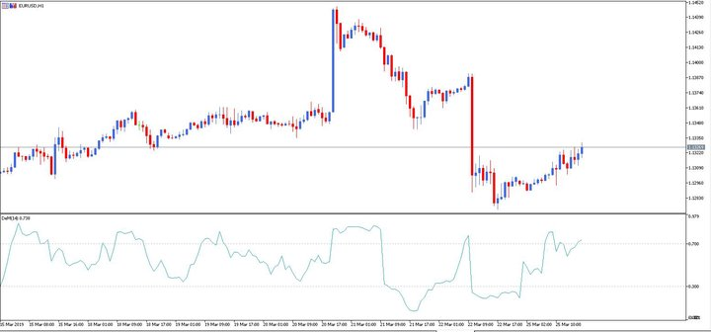

Fuente: Admiral Markets MT5 Supreme Edition, EURUSD, Gráfico H1- Rango de datos: del 15 de marzo de 2019 al 25 de marzo de 2019, realizado el 25 de marzo a las 16:00. - Ten en cuenta que el rendimiento pasado no es un indicador confiable de resultados futuros.

## Osciladores Forex y CFD - Índice de fuerza de acciones de MetaTrader (Force Index)

**Definición**: El indicador técnico [Force Index](https://admiralmarkets.es/education/articles/forex-indicators/como-sacar-beneficio-del-indicador-de-trading-rsi" \t "_blank), mide la fuerza de los movimientos ascendentes y descendentes en cada subida o caída del mercado.

A continuación, podemos ver cómo podemos agregar el Osiclador Trading Force Index en su gráfico de MetaTrader 4:

**Interpretación:** Este oscilador MT oscila alrededor del nivel central de 0, por lo que tendremos que fijarnos en su posición con respecto a este nivel central para esclarecer en que tendencia nos encontramos.

* Si el oscilador Metatrader está por encima de 0, consideramos que la tendencia es alcista y cuanto mayor sea este nivel del Force Index, mayor será la fuerza de la tendencia alcista.
* Si el oscilador Metatrader está por debajo de 0, consideramos que la tendencia es bajista y cuanto menor sea este nivel del Force Index, mayor será la fuerza de la tendencia bajista.

Las señales de trading que nos ofrece este oscilador de Trading son sencillas de interpretar, lo cual no significa que sean infalibles, tal y como se comentan a continuación:

* Tendremos una señal de compra cuando el oscilador Forex se encuentre por debajo del nivel de 0 y encontremos un mínimo creciente con respecto al mínimo anterior marcado por este oscilador mt
* Por el contrario, tendremos una señal de venta cuando el oscilador de Trading se encuentre por encima del nivel de 0 y encontremos un máximo decreciente con respecto al máximo anterior marcado por este oscilador mt
* Seguir la tendencia una vez que el indicador haya sobrepasado en un sentido u otro el nivel de 0

**Estilos de trading donde poder aplicar este oscilador:**Scalping, Day Trading y Swing Trading

**Marco temporal donde se puede utilizar**: Todos los marcos temporales son buenos para su aplicación.

**Plataformas de trading donde está disponible**: MT4, Webtrader MT4, MT4 Mac, MT5

De todos modos, hay que ser consciente de que las estrategias de trading no son infalibles. Operar en los mercados financieros conlleva riesgos, por lo que recomendamos que lleves a cabo una buena formación antes de empezar con una cuenta real

## Osciladores Forex y CFD - MACD

**Definición**: El oscilador cfd Moving Average Convergence/Divergence, conocido mundialmente como MACD, es un oscilador de Trading muy dinámico que es muy útil en periodos de tendencia que nos indica si los alcistas (bulls) o bajistas (bears) toman el control del mercado.

El indicador técnico [MACD](https://admiralmarkets.es/education/articles/forex-indicators/macd) se construye como la diferencia de dos media móviles exponenciales (EMA) con períodos de 12 y 26. Para definir con precisión los momentos oportunos de compra y venta, en el gráfico del MACD se dibuja una media móvil de 9 períodos, conocida como "línea de señal".

A continuación, podemos ver cómo podemos agregar el oscilador de Trading MACD en su gráfico de MetaTrader 4:

**Interpretación:** el oscilador MT4 gratuito MACD se puede leer de muchas maneras y puede ser utilizado por traders con perfiles muy diferentes. De hecho, algunos operadores utilizan el histograma y la línea de señal MACD para determinar la tendencia y el impulso subyacentes del mercado. Por lo tanto:

* Si el histograma es menor que cero, la tendencia es bajista.
* Si el histograma es mayor que cero, la tendencia es alcista.

Otros por el contrario, buscan los diferentes cruces de las líneas de MACD con el signal como señales de compraventa, por lo que si la línea de MACD cruza en sentido ascendente al signal obtendríamos una señal de compra, mientras que un cruce en sentido descendente nos devolvería una señal de venta.

Aunque, las señales de trading más interesantes que nos ofrece este oscilador cfd son las conocidas divergencias:

* Obtendremos una divergencia positiva, cuando el oscilador mt genera mínimos crecientes mientras que el precio realiza mínimos decrecientes. Esta divergencia nos genera una posible señal de compra.
* Obtendremos una divergencia negativa, cuando el oscilador mt genera máximos decrecientes mientras que el precio realiza máximos ascendentes. Esta divergencia nos genera una posible señal de venta.

**Estilos de trading donde poder aplicar este oscilador mt :**Scalping, Day Trading y Swing Trading

**Marco temporal donde se puede utilizar**: Todos los marcos temporales son buenos para su aplicación.

**Plataformas de trading donde está disponible**: MT4, Webtrader MT4, MT4 Mac, MT5

## Osciladores Forex y CFD - Momentum

**Definición**: El oscilador MetaTrader 4 conocido como Momentum, es uno de los osciladores del mercado de valores que mide la velocidad de los cambios de los precios durante un período de tiempo definido. Determina la fuerza que hay detrás de la tendencia del mercado de valores, siendo denominada esta fuerza como momentum.

A continuación, podemos ver cómo podemos agregar el oscilador de tradingMomentum en su gráfico de MetaTrader 4:

**Interpretación:** Al igual que el indicador Force Index, el indicador Momentum, traza una curva que oscila al nivel central de 100, por lo que si este indicador está por encima de 100, el momentum o impulso refleja una tendencia alcista y si por el contrario es inferior a 100, este indicador refleja una tendencia bajista.

Como hemos visto, este oscilador trading visualmente es muy sencillo de interpretar y puede ser utilizado por los traders para identificar la tendencia del precio, los posibles niveles de ruptura e identificar divergencias con el precio.

**Estilos de trading donde poder aplicar este indicador:**Scalping, Day Trading y Swing Trading

**Marco temporal donde se puede utilizar**: Todos los marcos temporales son buenos para su aplicación.

**Plataformas de trading donde está disponible**: MT4, Webtrader MT4, MT4 Mac, MT5

## Osciladores Forex y CFD - Moving Average of Oscillator MT4

**Definición**: El Moving Average of Oscillator MT4, representa la diferencia entre el oscilador MACD y su línea de señal, siendo media móvil correspondiente.

A continuación, podemos ver cómo podemos agregar el indicador OsMa en su gráfico de MetaTrader 4:

**Interpretación:** el Moving Average of Oscillator, traza una curva que oscila a cada lado de una línea central en el nivel de 0:

* Si el histograma es inferior a 0, la tendencia es bajista.
* Si el histograma es superior a 0, la tendencia es alcista.

**Estilos de trading donde poder aplicar este oscilador mt :**Scalping, Day Trading y Swing Trading

**Marco temporal donde se puede utilizar**: Todos los marcos temporales son buenos para su aplicación.

**Plataformas de trading donde está disponible**: MT4, Webtrader MT4, MT4 Mac, MT5

## Los mejores osciladores Forex y CFD- Metatrader

Los osciladores de trading para forex y cfd que se explican en este artículo están disponibles de manera gratuita y por defecto para las plataformas MetaTrader 4 y MetaTrader 5, por lo que no es necesario instalar ni descargar estos indicadores gratuitos para poder acceder a ellos. Si quieres disfrutar de otros muchos complementos, haz clic en la imagen, a continuación, y descarga la MetaTrader Supreme Edition 5

**Compilación realizada por:**

<http://www.InversionesOptima.com>